WARTOŚĆ EDUKACYJNA REKLAMY W EDUKACJI:
ROZWÓJ KRYTYCZNEJ MYŚLI I PROMOCJI WARTOŚCI POZYTYWNYCH
Erasmus+ KA2 Projekt
“Ad-dicted to Education!”

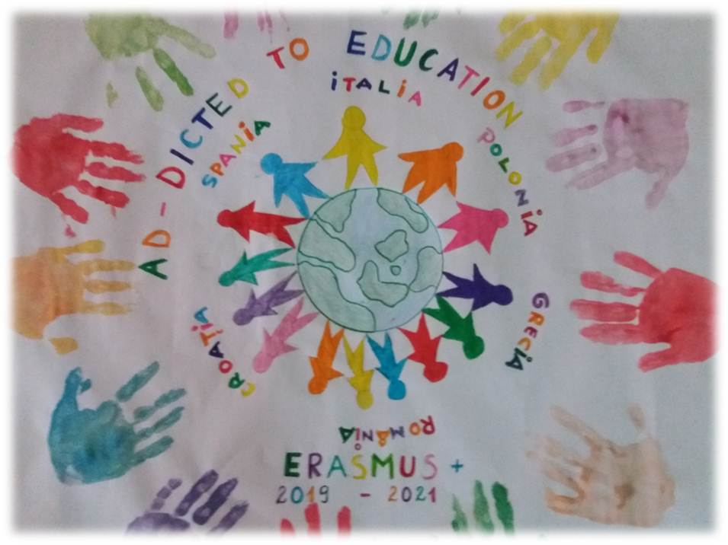
Uczestnicy:
KOORDYNATOR: CEIP El Santo, Alcázar de San Juan, España
PARTNERZY:
● ICS „Centro 1” Brescia, Italia
● Școala Gimnazială Ecaterina Teodoroiu, Braila, Rumanía
● Osnovna skola Żmijavci, Chorwacja
● 7. Escuela de Primaria de Pyrgos, Grecia
● Szkoła Podstawowa z Oddziałami Integracyjnymi
im. gen Władysława Sikorskiego nr 9, Sopot, Polonia

WPROWADZENIE
Oczywistym jest fakt, że reklama jest częścią naszego codziennego życia i ma duży wpływ na każdego, ale przede wszystkim na dzieci. Swoją perswazją i manipulacją stara się wpływać na ich postawy i zachowania oraz sprzedawać, oprócz produktu, stylu życia, postawy i wartości, które często nie są odpowiednie.
Reklama jest wszechobecna. Dzieci znajdują ją w telewizji, w kinie, na ulicy, w Internecie. To także część ich rozrywki. Wiele skierowanych do nich komunikatów reklamowych jest ukrytych między grami, filmami, programami telewizyjnymi itp. Dzieci nie potrafią rozróżniać informacji od perswazji w przekazie reklamowym, dopóki nie osiągną wieku 10 - 12 lat, kiedy to mają już rozwiniętą zdolność analizy, syntezy a także krytycznego myślenia. Ważne jest, aby zdawali sobie sprawę, że reklamy zostały utworzone wyłącznie w celu sprzedaży. Wymaga to rozwinięcia umiejętności krytycznego podejścia do każdej informacji płynącej do nich z różnego rodzaju środków przekazu.
Nie jest możliwe całkowite uniknięcie oglądania reklam przez osoby niepełnoletnie, ale naszym zadaniem jest pomóc im je ograniczyć, kontrolować i uświadomić im konsekwencje konsumpcyjnego podejścia do życia. Ponadto Rada Europy podkreśla znaczenie wartości równości i ochrony mniejszości. W naszych klasach panuje duża różnorodność kulturowa, a co za tym idzie pojawia się wiele form dyskryminacji z powodu: płci, religii, rasy itp. Dlatego nasz projekt skupia się na analizie reklam jako narzędzia do pracy nad tymi wartościami. Wnikliwa obserwacja reklam może odegrać kluczową rolę w analizie takich aspektów, jak edukacja w wartościach, edukacja w zakresie odpowiedzialnej konsumpcji, edukacja dotycząca równouprawnienia. Może służyć również jako oś poznania dziedzictwa kulturowego każdego kraju.

Nie można całkowicie uniknąć oglądania reklam przez osoby niepełnoletnie, ale naszym zadaniem jest pomóc im je ograniczyć, kontrolować i uświadomić im konsekwencje konsumpcyjnego trybu życia.

Ten projekt Erasmus + KA2 „AD-DICTED TO EDUCATION”, który rozwijamy wspólnie z pięcioma innymi ośrodkami w Polsce, Grecji, Chorwacji, Rumunii i we Włoszech, koncentruje się na tym, jak możemy promować kompetencje międzykulturowe, integrację, brak dyskryminację, rozwój krytycznego myślenia i wartości, takie jak tolerancja i równość płci, W oparciu o reklamy, jako źródło informacji i konkretnego przekazu. Celem projektu jest również kultywowanie wartości europejskiego dziedzictwa, wielojęzyczności i rozwój umiejętności cyfrowych.
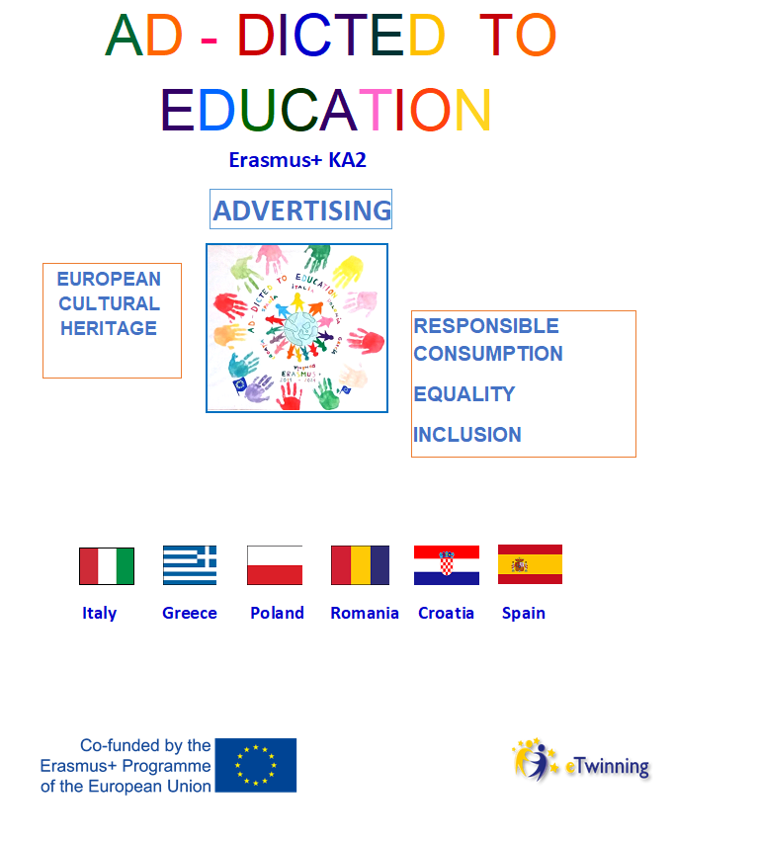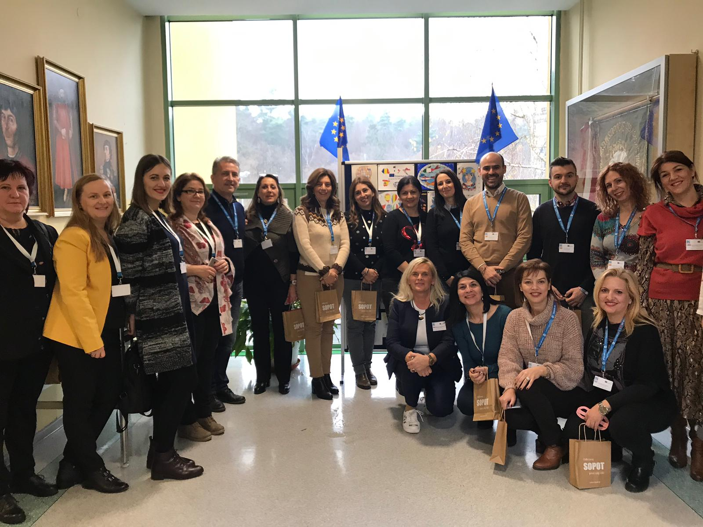

Projekt będzie realizowany w ciągu dwóch lat. W pierwszym roku nasze działania skoncentrowane będą na reklamie, a także na pracach nad wartościami takimi jak równość i brak dyskryminacji. W drugim roku skupimy się na temacie dziedzictwa kulturowego krajów partnerskich. Wszystkie te cele zamierzamy zrealizować poprzez różne działania: warsztaty, dyskusje, gromadzenie informacji, oglądanie reklam, wizyty w partnerskich szkołach, szkolenia, korzystanie z biblioteki cyfrowej.

Ta pierwsza część przewodnika „Wartość edukacyjna reklamy w klasie: rozwój krytycznego myślenia i promocja wartości pozytywnych” obejmuje działania prowadzone w pierwszym roku z udziałem uczniów w wieku 11 i 12 lat. Wyjaśnia, w jaki sposób opracowano wartości, takie jak odpowiedzialna konsumpcja, równość i integracja, oraz w jaki sposób zachęca się do krytycznego myślenia naszych uczniów z partnerskich szkół.

REKLAMA | 1 semestr | Odpowiedzialna konsumpcja
 | 2 semestr | Równouprawnienie
 | 3 semestr | Integracja

- REKLAMA
Nasz projekt rozpoczynamy od zaznajomienia się z definicją i koncepcją reklamy, aby uczniowie znali wytyczne i strategie powstawania oraz byli świadomi jaki jest jej cel i funkcje. To sedno naszego projektu, dlatego poświęcamy temu tematowi sporo czasu.
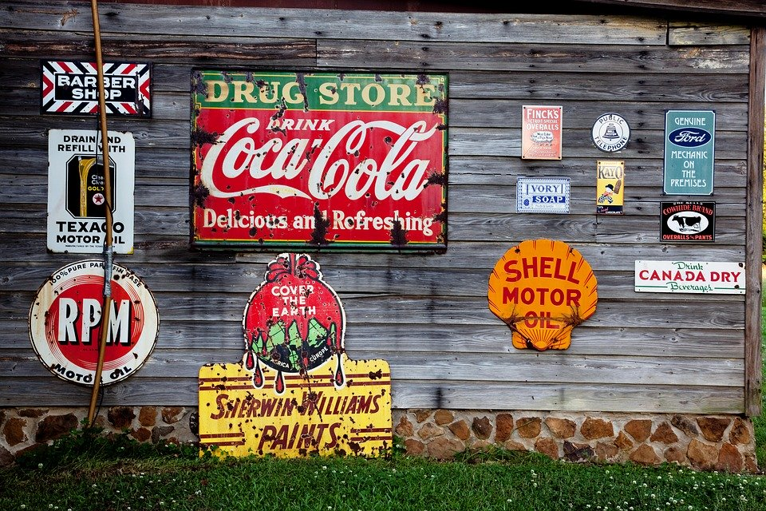

Co to jest reklama?
Cele
○ Poznanie celów reklamy.
○ Umiejętność zidentyfikowania różnych nośników reklam.
○ Bycie świadomym wpływu reklamy na naszą konsumpcję.
○ Przeanalizowanie zjawiska „markizmu” jako formy osobistej identyfikacji.
○ Krytyczne podchodzenie do komunikatów reklamowych dużych marek.

1. Burza mózgów na temat twojej dotychczasowej wiedzy: po co jest reklama?
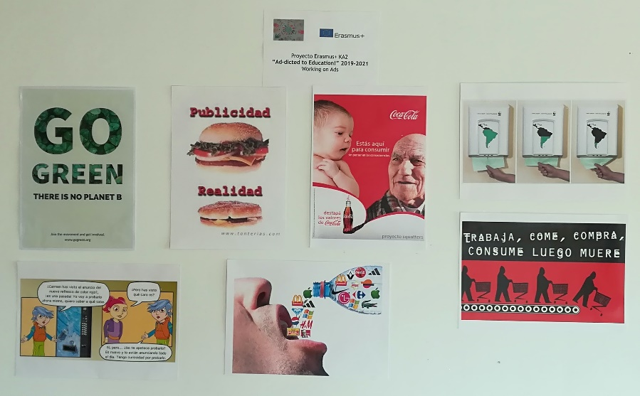
2. Wyszukiwanie informacji i rozmowy odpowiadające na następujące pytania:
○ Znaczenie reklamy w naszym życiu, jej wpływu na nasze nawyki itp.
○ Co to jest reklama?
○ Po co to jest?

Cele: reklama ma na celu promocję różnych produktów i usług na rynku, przekazanie korzystnego wizerunku oraz zachęcenie do ich zakupu, użytkowania i konsumpcji. Reklama pozwala nam poznać cechy produktu lub usługi, ale także stara się wpływać na nasze postawy i zachowanie. Oba elementy, informacja i perswazja, są częścią reklamy. Obecnie otrzymujemy mniej konkretnych informacji o produkcie, a wysyłanych jest więcej wiadomości, które próbują wpływać na nasze decyzje konsumenckie i napędzać rynek sprzedaży.
○ Gdzie mogę ją znaleźć? Różne kanały przekazu reklam: możliwości są bardzo szerokie (telewizja, radio, prasa, Internet, tradycyjna poczta elektroniczna, targi, wydarzenia, broszury, plakaty…), często ta sama kampania korzysta z kilku mediów jednocześnie.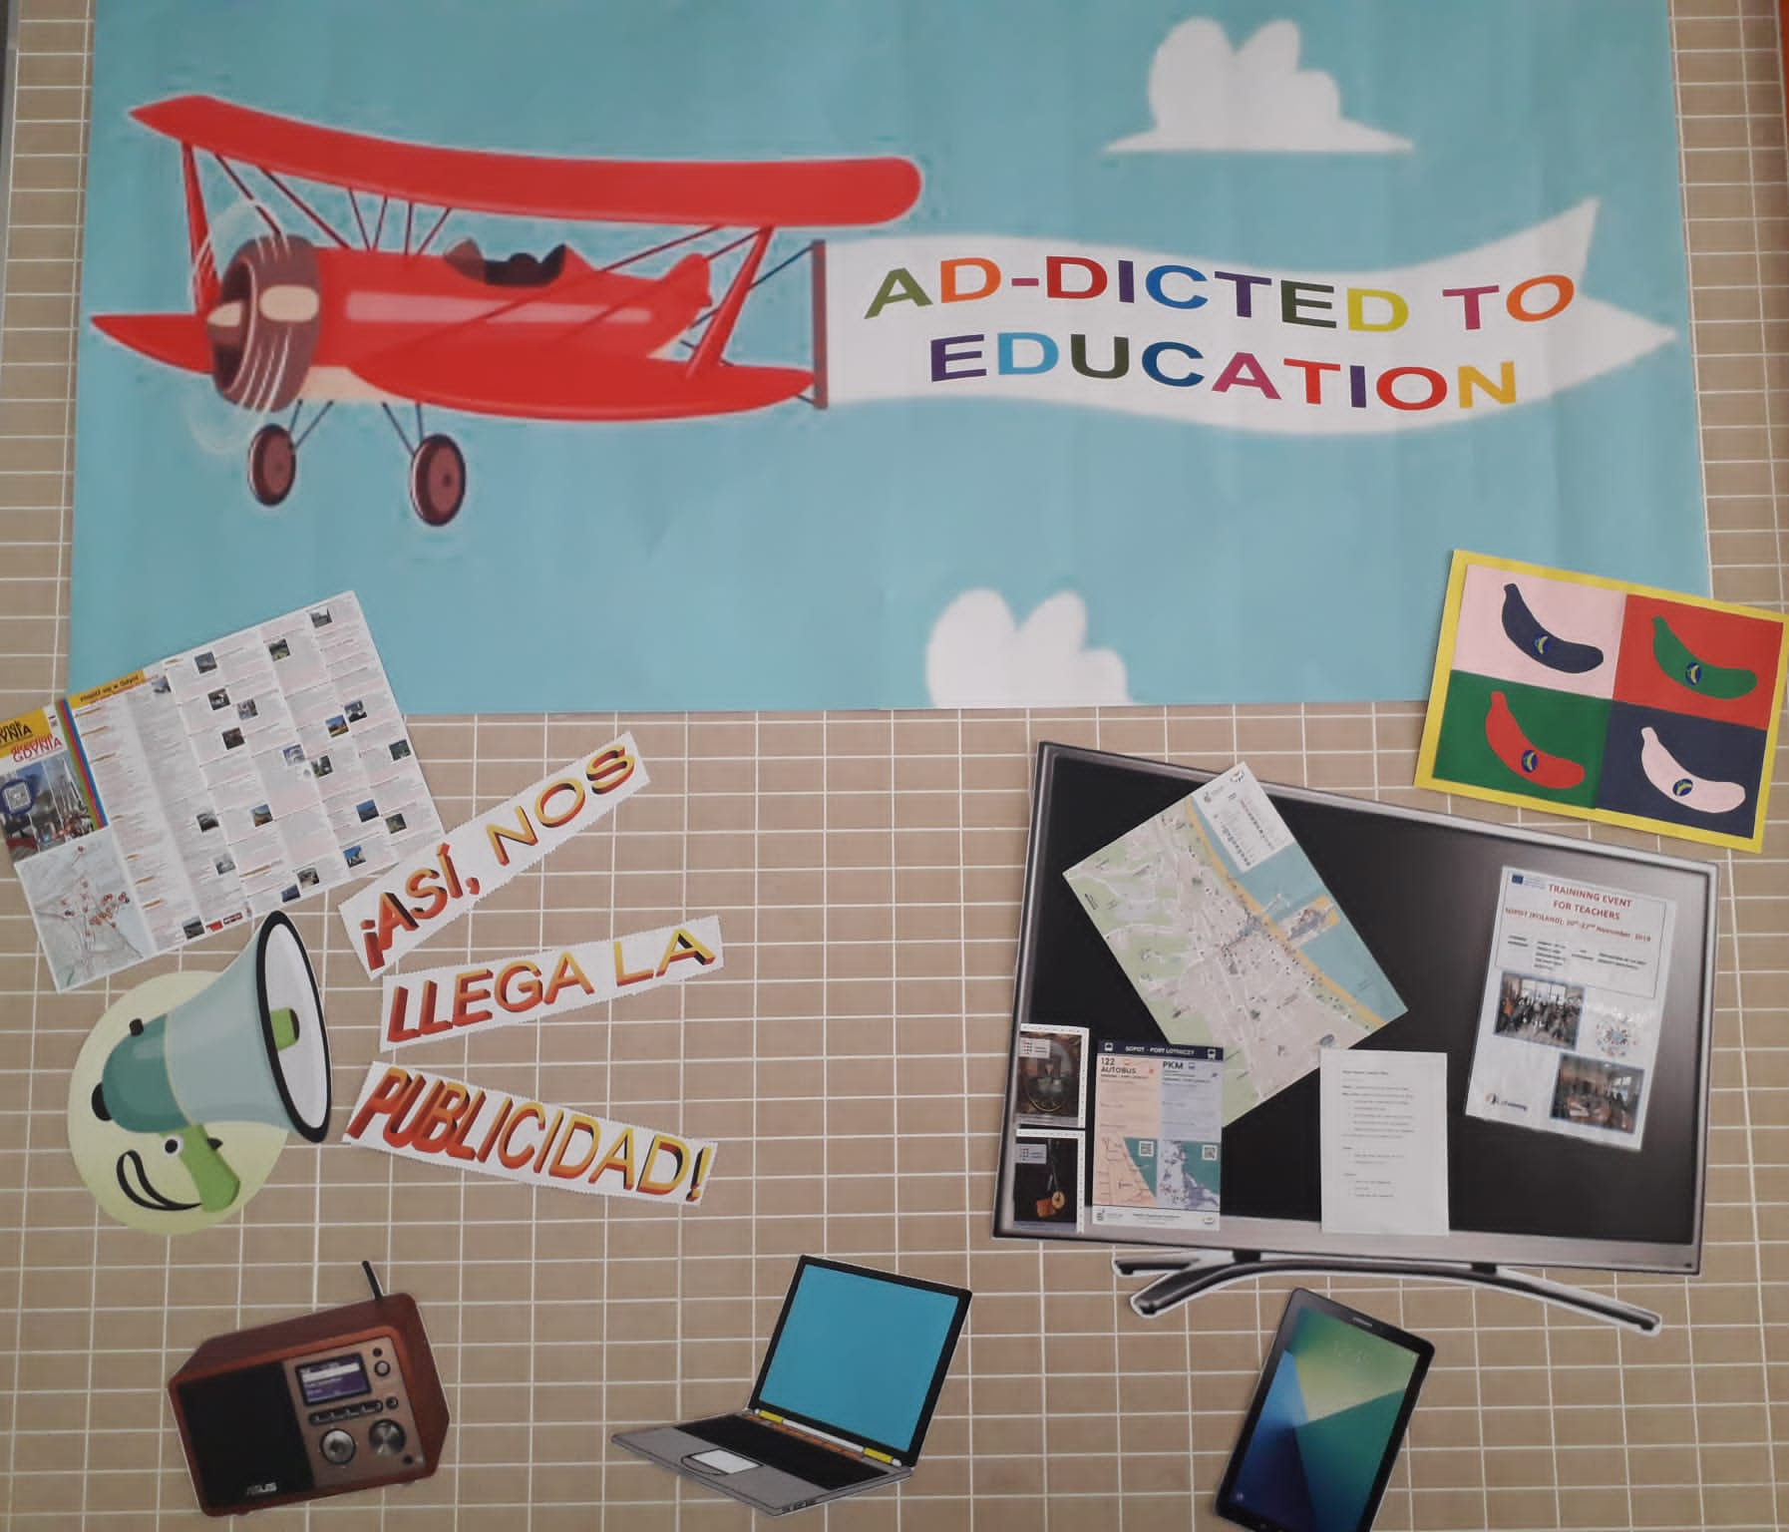
Kącik projektu w holu jednej z naszych szkół partnerskich,
gdzie pojawiają się media, za pośrednictwem których docierają do nas reklamy

○ Jakie elementy są zaangażowane w reklamę? Strategie, które są stosowane: kolory, muzyka, znane postacie, hasło, atmosfera, którą przedstawia.
○ Reakcje, które są wywoływane: smutek, radość, potrzeba, gniew itp.
Ważne: nie wszyscy odbiorcy mają dostęp do tych samych kanałów lub reagują w ten sam sposób na tę samą wiadomość.
○ Ile marek znasz? „Markizm”: W wielu przypadkach znane marki zapewniają dzieciom nie tylko mniej lub bardziej modny produkt, ale przede wszystkim dają im złudne poczucie własnej wartości oraz przeświadczenie, że wraz ze znaną marką pojawi się akceptacja grupy i pozyskamy nowych przyjaciół.
Aby kształcić się w zakresie krytycznej i odpowiedzialnej konsumpcji w tym aspekcie, uczniowie muszą zastanowić się, jakie znamy marki rozpoznawalne na całym świecie i jakie stosują chwyty marketingowe swoich reklamach, czy zawsze są one uczciwe i krzewią pozytywne wartości.

3. Wizyta w lokalnej telewizji
Cele:
○ Poznanie studia telewizyjnego.
○ Zaznajomienie się z etapami powstawania programu telewizyjnego.
○ Stworzenie krótkiego skryptu reklamy.
Działanie: uczniowie odwiedzają lokalną telewizję. Tam zaznajamiają się z elementami pracy telewizji, etapami powstawania programu i poznają cele reklam.
4. Wykonanie reklamy (zaplanowane działanie interaktywne z uczniami w jednej ze szkół uczestniczących w projekcie)
Cele:
Wdrażanie do efektywnego korzystania z narzędzi IT.
Poznanie elementów, z których składa się reklama
Stworzenie reklamy.
Działanie: Najpierw w Twinspace uczniowie piszą, co myślą o reklamach (indywidualna faza przed pracą wspólną). Podczas spotkania dzielić się będą swoimi opiniami w międzynarodowych grupach po 4-5 uczniów, a później będą tworzyć reklamy. Proponujemy, aby tematem reklamy było promowanie organizacji pozarządowej i / lub walka ze zmianami klimatu. Narzędzia, które wdrożymy i z których uczniowie będą mogli korzystać podczas tworzenia reklamy to:
● Toontastic
● Stopmotion
● Video editor
Uczniowie będą mieli 3 godziny na opracowanie reklamy. Otrzymają również arkusz informacyjny (ZAŁĄCZNIK I).
5. Warsztaty CRITIC (planowane działanie z uczniami jednej z uczestniczących w projekcie szkół)
Cele:
Przygotowanie reklamy
Poznanie funkcji reklam
Poznanie metody CRITIC

Działanie: Uczniowie pracują w grupach 4-5
Wprowadzenie
- Czy często oglądasz reklamy? Jaka jest twoja ulubiona / najlepsza reklama? Dlaczego? Czy to sprawia, że kupujesz produkt? Jakie elementy reklamy rozpoznajesz? Który element jest najsilniejszy?

Odegranie reklamy:
- każda grupa otrzymuje reklamę
- zrobienie projektu reklamy w grupie
- głosowanie na najlepszy projekt
Metoda krytycznego działania:
- Grupy wymieniają się reklamami
- Otrzymują przygotowane pytania (metoda CRITIC) i analizują reklamę
- Każda grupa przedstawia swoje wnioski

Tworzenie reklam
- Każda grupa otrzymuje produkt i musi stworzyć dla niego reklamę

Refleksja
- Czy reklama spełnia wszystkie zasady zgodnie z metodą CRITIC?

6. Remake Ads (planowane działanie z uczniami jednej z uczestniczących w projekcie szkół)

Cele: Rozwijanie pracy zespołowej, umiejętności współpracy oraz krytycznego myślenia, wdrażanie do umiejętności badania online, doskonalenie kompetencji językowych i międzykulturowości.

Działanie:
Wspólne, kreatywne tworzenie plakatów.
Etapy: Tworzenie i edycja zdjęcia
Utworzenie plakatu
Opublikowanie własnej pracy
Ocena: samoocena i ocena wzajemna: Google - Lino

Opis: uczniowie muszą pobrać wybraną reklamę w stylu vintage, którą można odtworzyć lub odnowić zgodnie z nowoczesnym stylem lub przerobić ją.
Instrukcje wprowadzające:
- Utworzenie grup po czterech uczniów
- Nauczyciel przydziela reklamy przez losowy wybór za pomocą narzędzia online (Online Spinner lub podobne narzędzie).
- Na wstępie przedstawienie prac uczniów z Chorwacji i udzielenie krótkich instrukcji.

Otwieranie strony internetowej i pobranie wybranej reklamy vintage
Początkowo uczniowie tworzą własny folder na pulpicie. Nauczyciel pozwala uczniom otworzyć stronę z reklamami w stylu vintage. Znajdują i pobierają wybraną reklamę vintage.

Tworzenie przeróbek obrazu
Każda grupa uczniów musi odtworzyć reklamę we współczesnej wersji. Robi, edytuje i nanosi poprawki na zdjęcia.

Każda grupa tworząca reklamę przerabia ją na plakat według następujących kryteriów: umieszczenie zdjęcia na plakacie, wstawianie innych elementów na plakat (tekst, kształty, itp.), pobranie swojego plakatu.

Każda grupa tworzy jeden obraz według następujących kryteriów:
umieszczenie starej reklamy po prawej stronie,
umieszczenie przerobionej reklamy po lewej stronie
Zapisanie przez każdą grupę swojej ostatecznej pracy.

Prezentacja przerobionych reklam i ocena
Publikacja prac na Padlet.
Głosowanie na najlepszą przerobioną reklamę w stylu vintage

7. Warsztaty sportowe „Graj i sprzedawaj” (zaplanowane działania z uczniami w jednej ze szkół uczestniczących w projekcie)
Cele:
○ Wzajemne poznanie się uczniów.
○ Zrozumienie związku handlu ze sportem.
○ Poznanie powodów, dla których kupujemy produkt.
○ Wzbudzenie poczucia satysfakcji i zadowolenia
○ Rozwijanie kreatywności, wyobraźni i poczucia humoru.
Działania: Tworzymy 5 międzynarodowych grup studentów. Każda wybiera „beczkę” ze sprzętem sportowym przygotowanym wcześniej przez nauczyciela (materiały piłkarskie, piłka ręczna, koszykówka, tenis stołowy, gimnastyka, itp.). Każda drużyna wymienia się pomysłami i tworzy miejsce do sprzedaży tych produktów, wykorzystując wybraną „beczkę” lub wykonując ćwiczenia z użyciem przyrządów. Później nakręca film (około 30 sekund) reklamujący daną dyscyplinę sportową lub konkretne przyrządy. Drużyny mogą korzystać z telefonów komórkowych lub tabletów. Nagrane filmiki przesyłają nauczycielowi odpowiedzialnemu za zadanie.
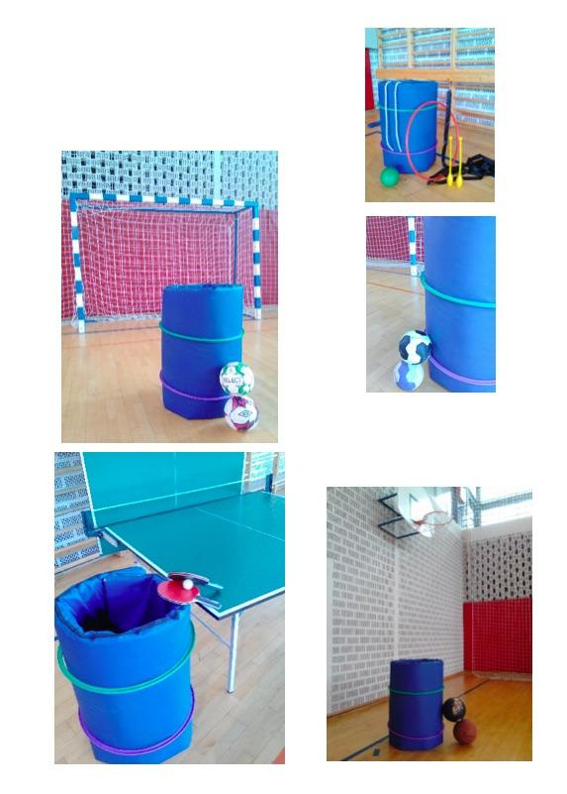
Przykłady:
- Przykład 1
- Przykład 2
- Przykład 3
- Przykład 4
- Przykład 5

- REKLAMA I ODPOWIEDIZALNA KONSUMPCJA

Kolejnym krokiem naszego projektu jest skoncentrowanie się na pierwszej wartości, nad którą chcemy pracować - Odpowiedzialna konsumpcja.

1. Wspólnie szukamy odpowiedzi na pytanie:
● Czym jest odpowiedzialna konsumpcja?

Cele
○ Zastanowienie się nad naszymi nawykami konsumpcyjnymi.
○ Przyjmowanie bardziej krytycznego i odpowiedzialnego podejścia do konsumpcji.
○ Analizowanie konsekwencji nieodpowiedzialnej konsumpcji.
○ Proponowanie działań i zachowań, które możemy zmienić w celu odpowiedzialnej konsumpcji.
Proponujemy, aby uczniowie indywidualnie spisywali każdego dnia swoje codzienne nawyki, od momentu wstania z łóżka do momentu pójścia spać. Prosimy, aby opisali szczegółowo, co robią (higiena, nawyki żywieniowe, mobilność itp.), jak to robią (biorę prysznic, podgrzewam jedzenie w kuchence mikrofalowej itp.) i jakie produkty spożywają w danym momencie (woda, żel, elektryczność itp.).

2. Oglądamy filmik: EL ULTIMÁTUM EVOLUTIVO
Porównajcie swoje nawyki z nawykami Homo Consumus pokazanymi na filmie:
○ Czy jesteśmy podobni?
○ Z którym identyfikujemy się najbardziej?
○ Co film chce przekazać?
○ Jakie są konsekwencje zachowywania się jak te postacie?
○ Co możemy zmienić?

3. Wybieramy z każdego kraju reklamy, które pozwalają nam pracować nad odpowiedzialną konsumpcją z uczniami. 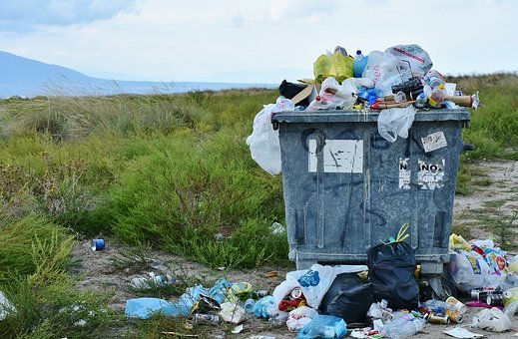
Obrazki do pracy z uczniami

● Wyświetlanie reklam i dyskusja na ich temat:

Cele:
○ Poznanie elementów reklamy.
○ Poznanie reakcji, które wywołuje w nas reklama.
○ Krytyczne podejście do komunikatów reklamowych.

Oglądamy filmik AMAZON Devoluciones Fáciles (2019)
Pytania do grupy:
● Dobry ojciec to ten, który kupuje wszystko dla swojej córki?
● Czy potrzebujemy wszystkiego, co chcemy kupić?

● Stworzenie komiksu na ten temat, używając następujących narzędzi:
■ Genmagic
■ Playcomic

- Wszyscy partnerzy pracują nad tą samą reklamą.
Zdecydowaliśmy, że będzie to ta z hasłem „Idź w zielone, nie ma planety B”.
Cele:
- Zrozumienie negatywnego wpływu konsumpcjonizmu na środowisko.
- Uświadomienie sobie, że reklama może również nieść pozytywne przesłanie dotyczące dbałości o środowisko.

Uczniowie zastanawiają się nad reklamą (format i treść).
Następnie redagują reklamę i udostępniają ją na platformie eTwinning wraz z informacją podsumowującą ich główne wnioski.

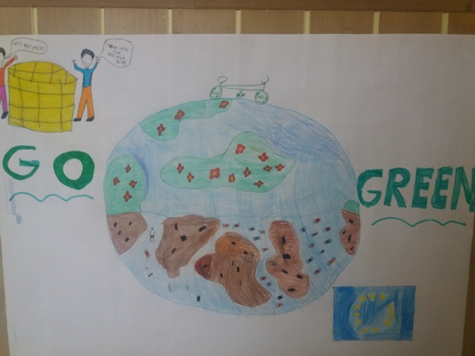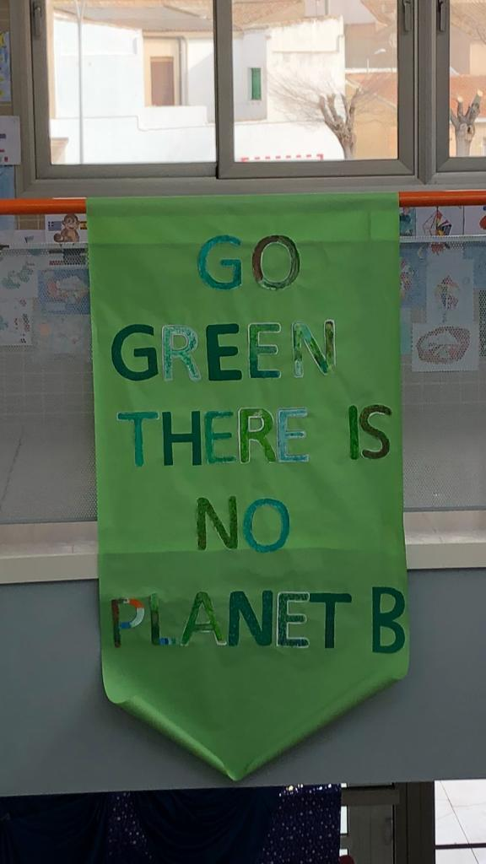

● Opracowanie plakatu antykonsumpcyjnego metodą Cooperative Learning.
Cele:
○ Rozwijanie ducha krytycznego myślenia w temacie produkcji i konsumpcji.
○ Uświadamianie, że reklama może również wywoływać pozytywne przesłanie dotyczące ochrony środowiska.
○ Poznanie elementów reklamy.

Na wstępie tego zadania każda szkoła przygotowuje wraz ze swoimi uczniami informacje i materiały dotyczące hasła, zdjęcia i ustala cele plakatu, którymi dzieli się na platformie eTwinning. Następnie jeden z partnerów projektu wykorzystuje te informacje z eTwinningu do stworzenia własnego plakatu.
Oto propozycje plakatów:

MYŚL ZANIM KUPISZ ZATRZYMAJ PLASTIK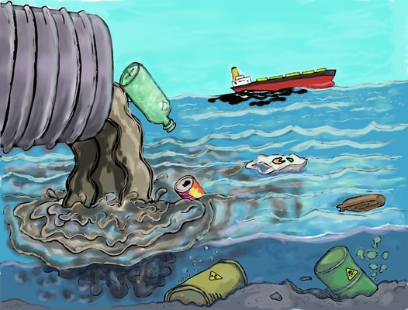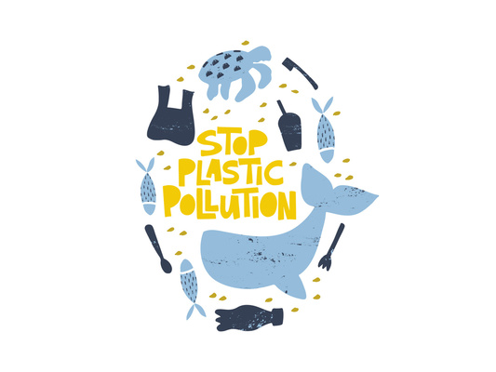

OCAL ZIEMIĘ! WYMARZONY ŚWIAT
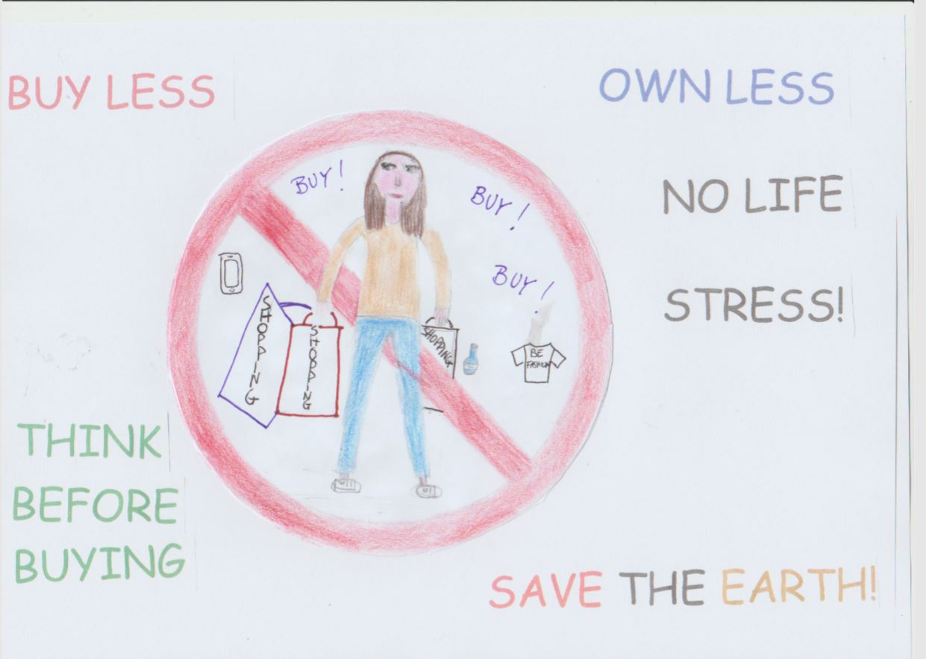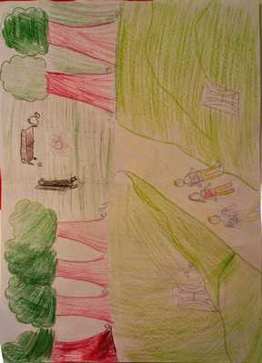

● Warsztat „Co faktycznie potrzebujemy z tego, co kupujemy?”.
Cele:
○ Zdefiniowanie pojęcia konsumpcjonizmu i ocenienie jego konsekwencji.
○ Odpowiedzialne podejście do konsumpcji.
○ Rozróżnienie podstawowych i mniej podstawowych potrzeb.
○ Promowanie mniej konsumpcyjnego i bardziej racjonalnego stylu życia.
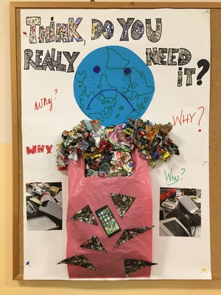

- Uczniowie są podzieleni na grupy. Każdy z nich otrzymuje listę rzeczy, które wszyscy ludzie mieszkający w małym miasteczku po intensywnej debacie wybrali jako ważne do życia:
○ Własna sypialnia.
○ Cukierki.
○ Edukacja.
○ Pożywne jedzenie.
○ Ochrona przed dyskryminacją.
○ Telewizor
○ Pieniądze do wydania na dowolny cel.
  - Wycieczki wakacyjne.
  - Możliwość wyrażenia swojej opinii i bycia wysłuchanym.
○ Woda pitna.
○ Ochrona przed nadużyciami i zaniedbaniem.
○ Modne ubrania.
○ Rower.
- Możliwość praktykowania własnej religii.
○ Komputer.
- Opieka medyczna, gdy jej potrzebujesz.
○ Czyste powietrze.
○ Miejsca publiczne, w których można spędzać czas z przyjaciółmi i uprawiać sport.
- MP3.
○ Dom.

Każda grupa musi wybrać 12 z nich lub wymienić je na inne, jeśli zajdzie taka konieczność. Następnie informujemy o nadejściu kryzysu i uczniowie są zmuszeni zredukować listę do zaledwie 7 rzeczy, najbardziej istotnych. Wnioski grup dotyczące tych 7 rzeczy, które według nich były niezbędne, zapisujemy na tablicy. Jeśli listy grup się nie pokrywają, rozpoczynamy debatę na temat tych rzeczy, które stanowią różnicę w naszych wyborach.
DYSKUSJA:
○ Które pozycje na liście były życzeniami, a które potrzebami? Jaka jest różnica między pragnieniami a potrzebami?
○ Czy pragnienia i potrzeby różnią się w zależności od osoby, środowiska w jakim żyje, narodowości?
○ Czy konsumujemy zgodnie z potrzebami czy pragnieniami?
○ Czy wszyscy konsumujemy jednakowo?

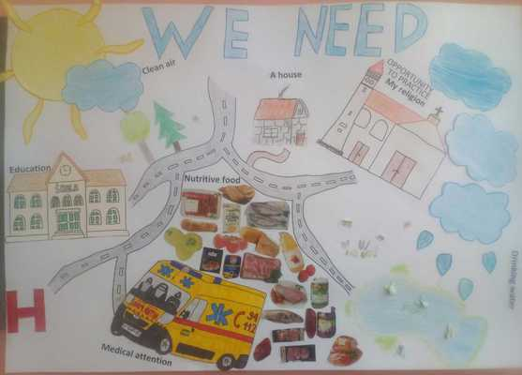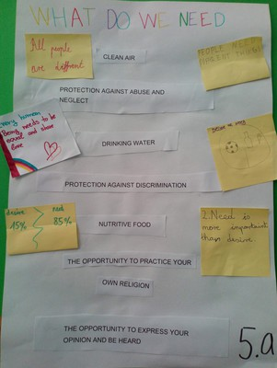

- „Bez odpadów” - listopad:
Cel: zwiększenie świadomości na temat ogromnej produkcji odpadów każdego dnia
i zachęcanie do jej ograniczenia.

Zasada tego zadania jest prosta i jest inspirowana myślą dr Goodall: “What you do makes a difference, and you have to decide what kind of difference you want to make”. Oznacza to, że dzięki niewielkim indywidualnym wysiłkom, możemy połączyć siły i przyczynić się do dbania o środowisko i wypracować model zrównoważonej konsumpcji. Proponujemy, aby uczniowie wybrali jedno działanie pozwalające zredukować ilość odpadów i wypełniali je sumiennie w listopadzie. Nawet tak niewielki wysiłek może sprawić, że już wkrótce odczujemy różnicę.
Propozycje:
- nie używać plastikowych butelek, a jedynie tych wielokrotnego użytku,
- iść na zakupy z własnymi siatkami materiałowymi,
- zmienić patyczki do uszu na coś do ponownego wykorzystania i ekologicznego,
- w większym stopniu korzystać z transportu publicznego lub chodzić pieszo,
- zrezygnować ze słomek i sztućców jednorazowego użytku.
Badania wykazują, że nawyk powtarzany przez 21 dni staje się rutyną, dlatego zachęcamy naszych uczniów, aby nawyk ten stał się dla nich codziennością.

Obejrzyj wideo: No waste, November 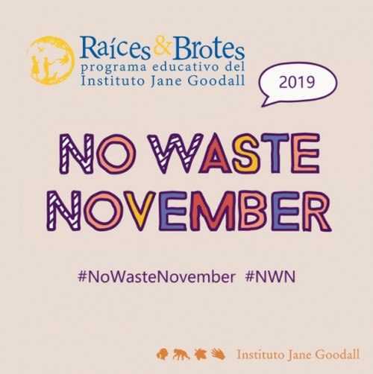

“What you do makes a difference, and you have to decide what kind of difference you want to make”. (Dr. Goodall)

● Reklamy zabawek na Boże Narodzenie.

Cel: uświadomienie sobie, że nie potrzebujemy wszystkich zabawek, które są reklamowane.
Analizujemy reklamy na Boże Narodzenie i zastanawiamy się nad rzeczywistą potrzebą dostawania tak wielu zabawek w tym czasie. Tworzymy listę życzeń, na której wpisujemy coś, co chcielibyśmy i coś, czego naprawdę potrzebujemy.

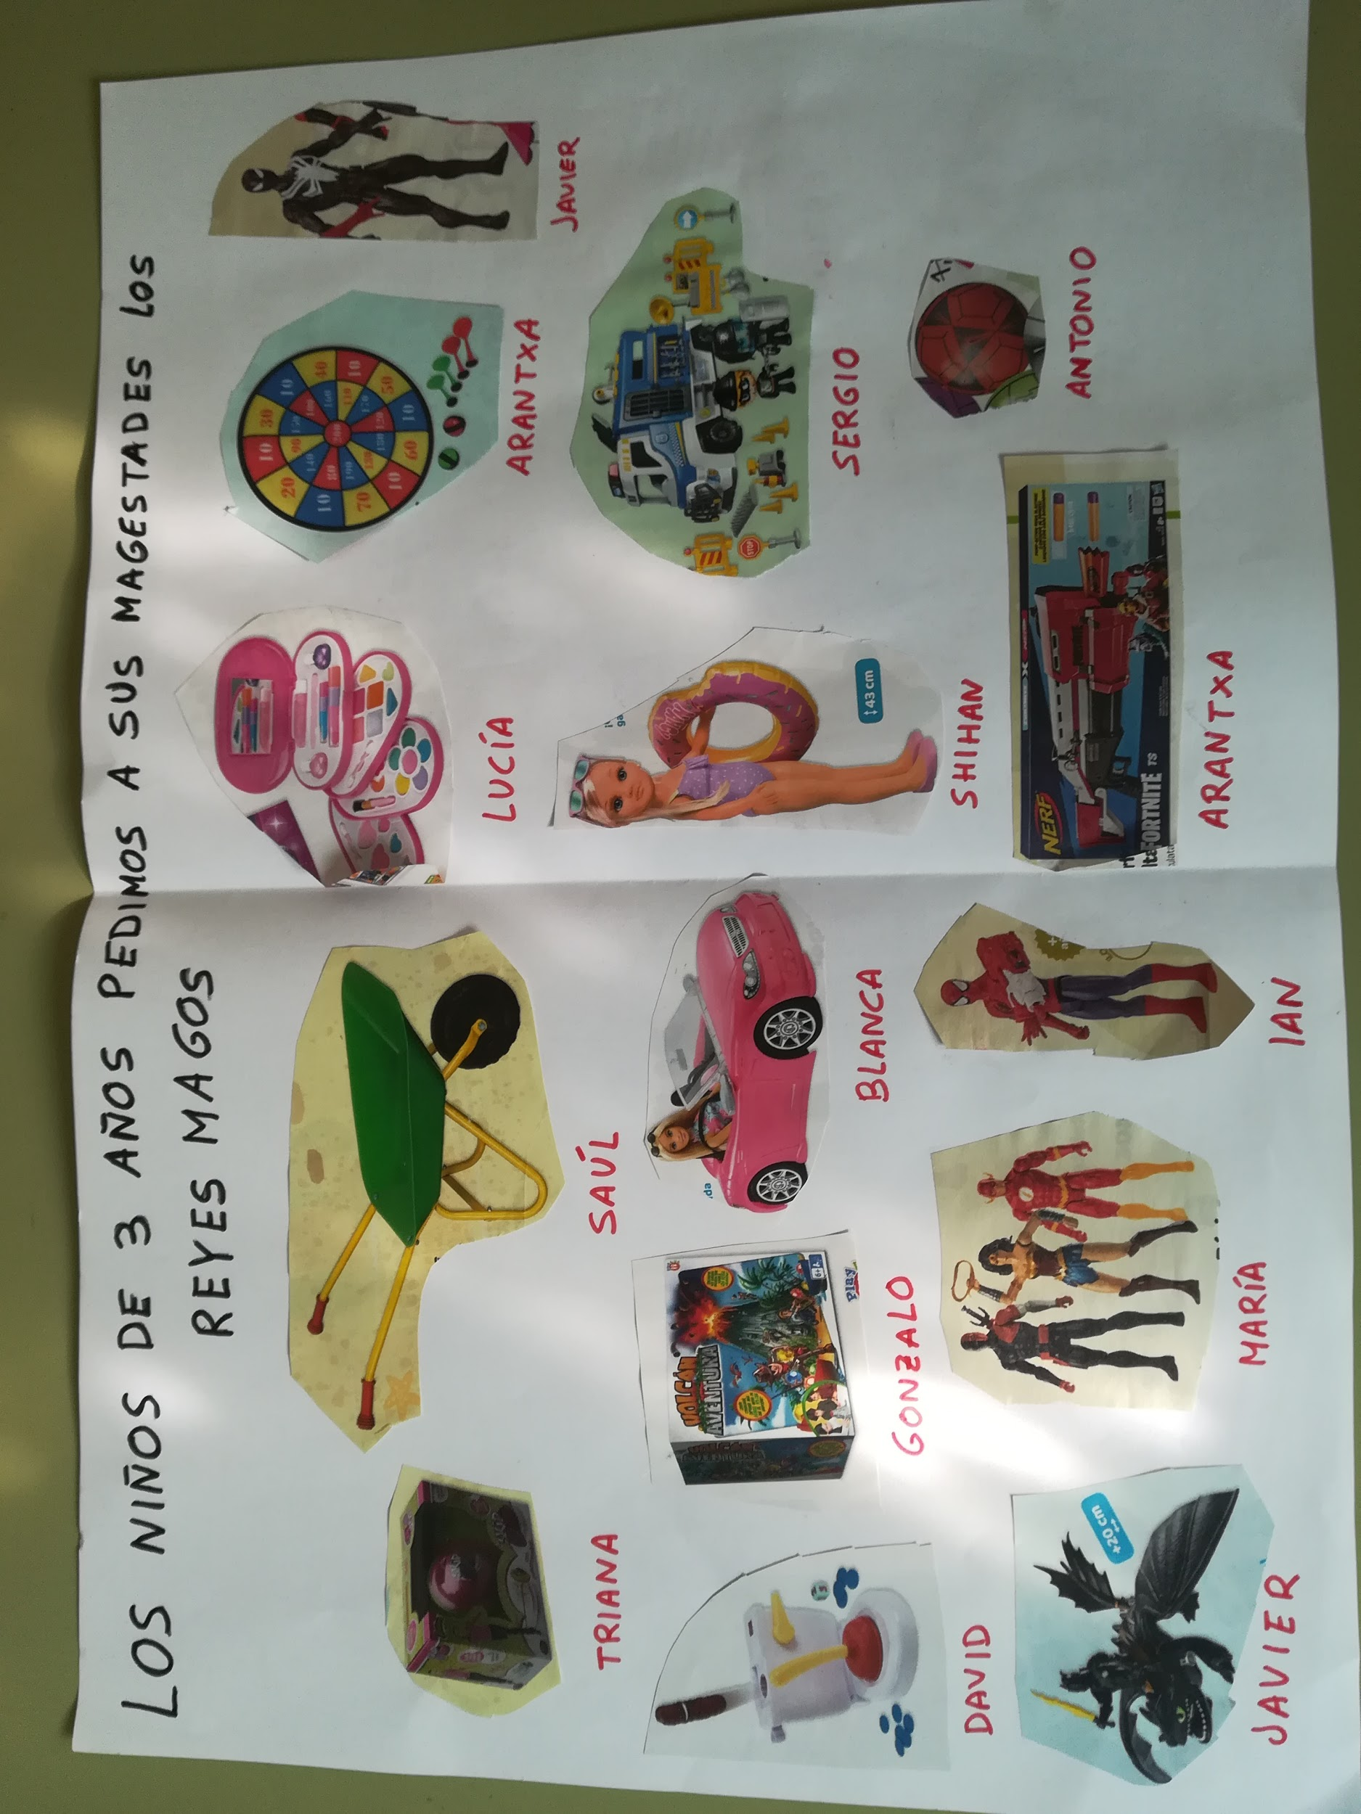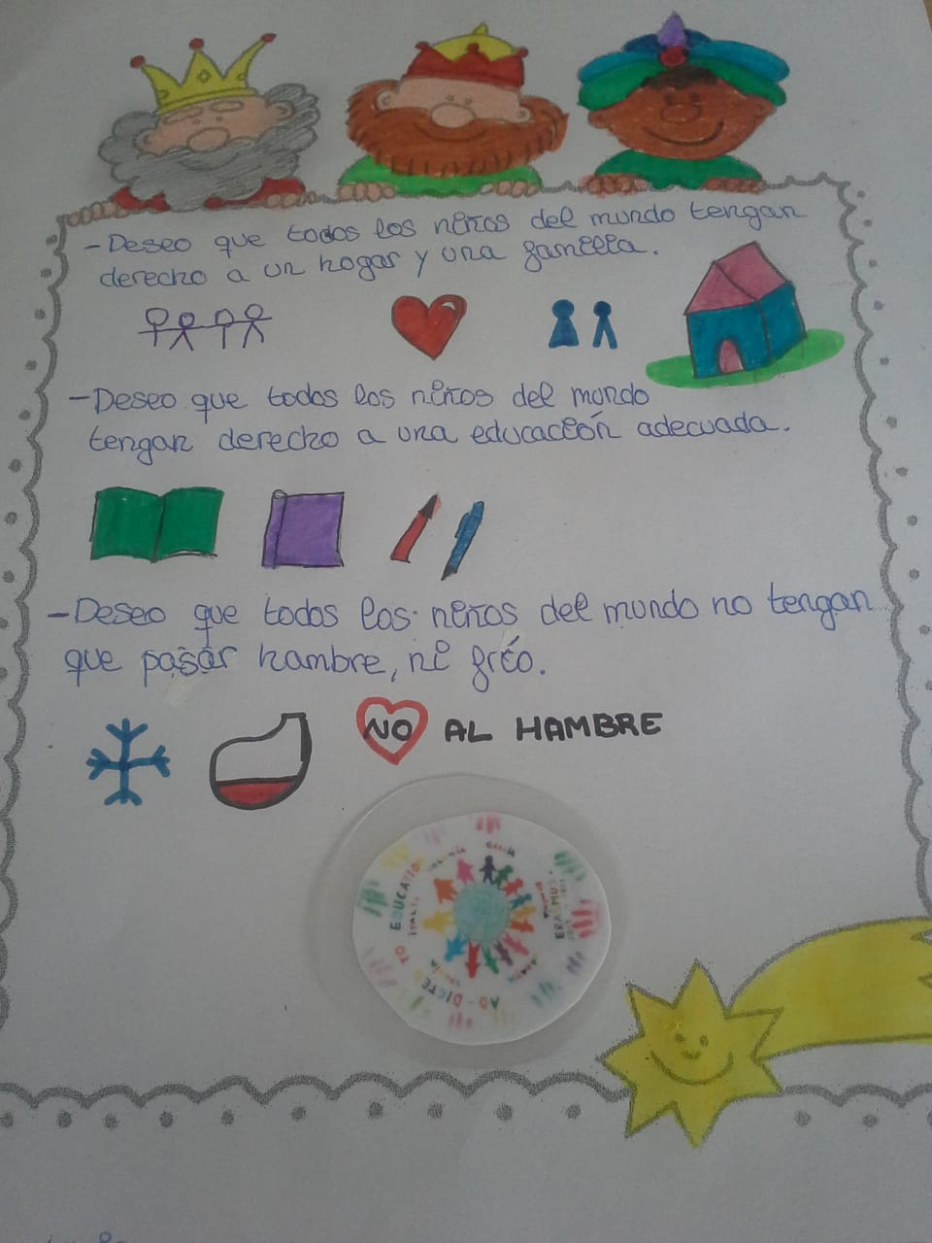

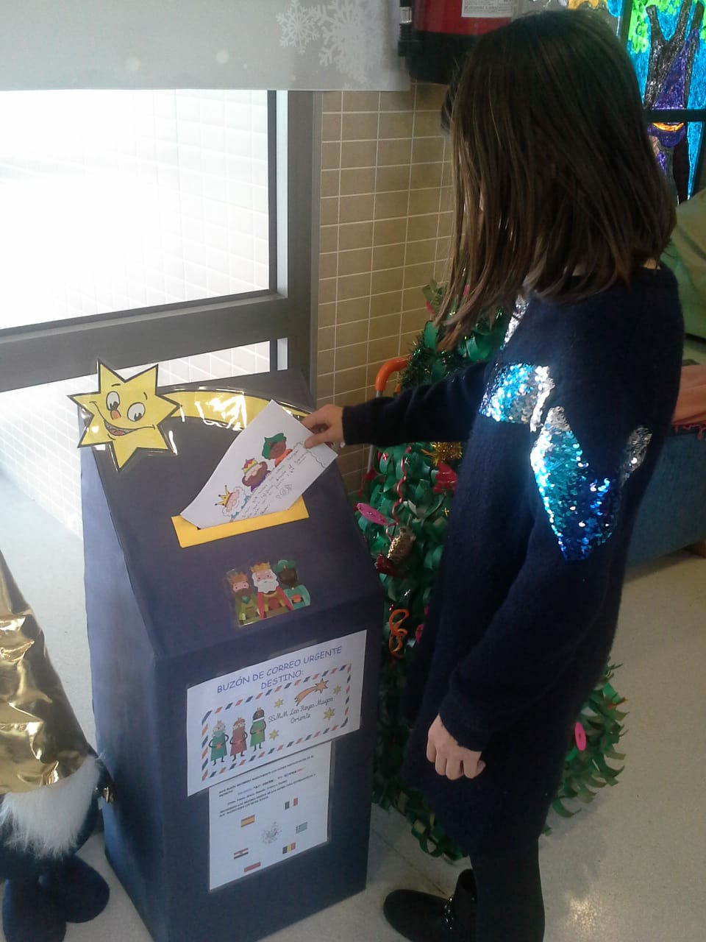

3. REKLAMA A RÓWNOŚĆ.
Drugą wartością, nad którą pracowaliśmy w naszym projekcie była równość. „Reprezentacja kobiet w reklamie w wielu przypadkach sprzyja rozpowszechnianiu stereotypów seksistowskich, przyczyniając się do przetrwania stereotypów dotyczących roli mężczyzn i kobiet w społeczeństwie i oferuje poniżające i upokarzające przedstawienia kobiecego ciała”. Rezolucja Parlamentu Europejskiego w sprawie dyskryminacji kobiet w reklamie Dziennik Urzędowy nr C 304 z 6 października 1997 r.
Reklama może wpływać na ludzi i kształtować ich poglądy oraz determinować ich zachowania, a dzieci są szczególnie wrażliwe na ten wpływ. Reklamy często prezentują stereotypy i niewłaściwe wzorce, które są obecne w treści skierowanej nawet do najmłodszych dzieci, chociażby w reklamach zabawek.
Na szczęście w ostatnich dziesięcioleciach poczyniliśmy wielkie postępy w zakresie równości płci, co znajduje również odzwierciedlenie w reklamie, chociaż wciąż jeszcze istnieje wiele idei seksistowskich, które propagowane są od pokoleń i które mogą stanowić niewłaściwe wzorce dla rozwoju dziecka. Dlatego ważne jest, aby edukować dzieci, zwłaszcza dziewczęta i od najmłodszych lat uczyć je samodzielnego myślenia, operatywności i bycia przedsiębiorczymi, Na trudnej drodze realizacji tego zadania reklama może być dobrym narzędziem.

„Reprezentacja kobiet w reklamie w wielu przypadkach sprzyja rozpowszechnianiu seksistowskich stereotypów, przyczyniając się do przetrwania stereotypów dotyczących roli mężczyzn i kobiet w społeczeństwie oraz oferuje poniżające i upokarzające reprezentacje kobiecego ciała” Rezolucja Parlamentu Europejskiego w sprawie dyskryminacja kobiet w reklamie Dziennik Urzędowy nr C 304 z dnia 6 października 1997 r.

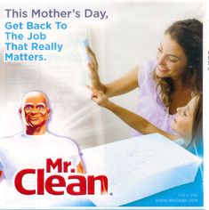

● Przeglądanie i dyskusja na temat wcześniej wybranych reklam.
Cele:
○ Uświadomienie sobie seksistowskich stereotypów i ról, jakie reklamy przypisują mężczyznom i kobietom.
○ Utrwalenie informacji dotyczących elementów reklamy.
○ Wdrażanie do krytycznego podejścia do komunikatów reklamowych.

1. Uczniowie oglądają reklamę Międzynarodowego Dnia Kobiet autorstwa Finansförbundet. Następnie zastanawiają się nad jej przekazem i opracowują plakaty z wnioskami.
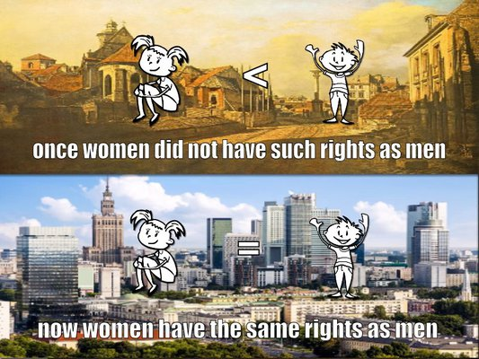

Uczniowie oglądają dwie reklamy i rozmawiają o nich:
● Video 1
● Video 2
Pytania do dyskusji:
Jaki jest przekaz tych reklam? Do kogo są skierowane? Kim są aktorzy? Jakie są cechy aktorów? Czy lubisz reklamy? Czy są zabawki dla chłopców i dziewcząt? Dlaczego tak jest?

2. Praca w grupie - uczniowie w grupach odpowiadają na następujące pytania: Czy masz zabawki? Czy lubisz się z nimi bawić? Czy twoje zabawki są podobne do tych, które widzieliśmy w reklamie?
3. Uczniowie rysują swoją zabawkę, a następnie grupują je według kryteriów: dla chłopców, dziewcząt, dla obu płci.
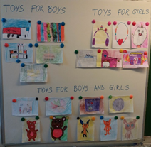

4. Uczniowie przynoszą do szkoły swoją ulubioną zabawkę i rozmawiają o niej (dlaczego to ulubiona zabawka?, kto im ją dał?, jak działa ta zabawka?, czy jest reklamowana?).

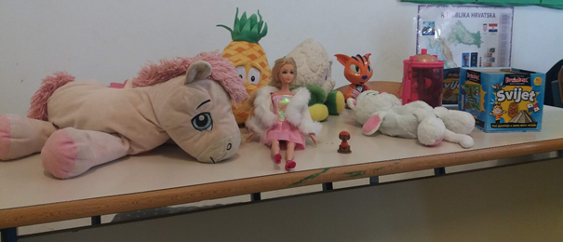

Praca w parach - stworzenie ogłoszenia i wymyślenie sloganu o ulubionej zabawce.

Obejrzyj te reklamy:
● Gormitti
● Nenuco

- Pytania indywidualne:

- Do jakiej publiczności jest skierowana reklama?
- Jacy ludzie w niej występują?
- Czy znasz jakieś inne podobne reklamy?

- Pytania do zadania w małych grupach (4 osoby):

- Czy kiedykolwiek miałeś którąś z tych zabawek?
- Czy po zakupie zabawka była taka, jak pokazano ją w reklamie?
- Jakie jest twoje zdanie na temat reklamy? Podobało ci się? Co byś zmienił?
- Czy uważasz, że istnieją różne zabawki dla chłopców i dziewcząt? Podaj kilka argumentów.

● Warsztat: Zabawki dla chłopców czy dziewcząt?
Cele:
○ Uświadomienie sobie seksistowskich stereotypów i ról, które reklamy przypisują chłopcom i dziewczętom.
○ Poznanie cech reklamy.
○ Utrwalenie nawyku krytycznego podejścia do komunikatów reklamowych.

1. Uczniowie zastanawiają się, czy są zabawki dla chłopców i zabawki dla dziewcząt oraz jak są one przedstawione w reklamach.
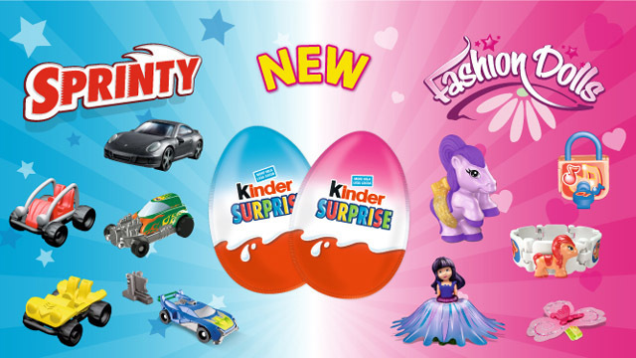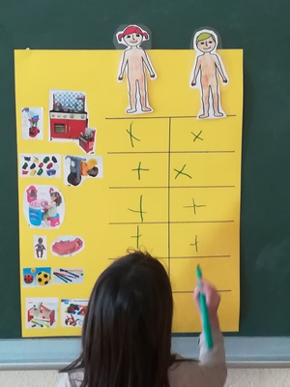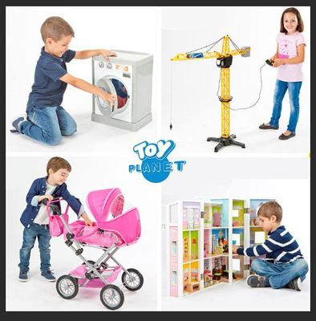

2. Następnie tworzą tabelę wskazującą, które zabawki według nich są przeznaczone dla chłopców, a które dla dziewcząt, a które dla obu płci.

● Warsztaty na temat stereotypów.
Cele:
○ Zapoznanie z definicją słowa stereotyp oraz przytoczenie najbardziej powszechnych stereotypów powielanych od lat w naszym społeczeństwie.
○ Poznanie stereotypów przekazywanych w reklamach.

1. Piszemy na tablicy słowa „mężczyzna i kobieta” w dwóch kolumnach. Uczniowie mają czas (około 5-7 minut) na omówienie w grupach cech mężczyzn lub kobiet i zapisanie ich na tablicy. Następnie każemy im zastanowić się nad pytaniami: „Czy można jednoznacznie stwierdzić, że wszyscy mężczyźni są silni lub że wszystkie kobiety są wrażliwe?
2. Oglądamy reklamę wideo Skip ultimate 3x triple power i prosimy, aby uczniowie pomyśleli o własnym detergencie i narysowali reklamę i hasło na kartce papieru. Zbieramy te reklamy i odkładamy na później.
3. Następnie piszemy na tablicy słowo „stereotyp” i pytamy, czy uczniowie wiedzą, co to znaczy. Podajemy definicję tego słowa.

4. Na tablicy zapisujemy następujące zdania:
○ Dziewczyny bawią się lalkami.
○ Starzy ludzie zawsze mają problemy z pamięcią.
○ Czarni są najlepszymi biegaczami.

Następnie rozpoczynamy debatę dotyczącą tych zdań, próbując tak poprowadzić rozmowę, aby uczniowie sami doszli do wniosku, że frazy te są zbyt ogólne, aby były prawdziwe. Pomagamy im powiązać te zdania ze słowem stereotyp i ich poprzednią pracą nad detergentem. Następnie nauczyciel pyta uczniów o to, czy istnieją jakieś stereotypy dotyczące jego pracy. Uczniowie dzielą się swoimi spostrzeżeniami i wyjaśniają, dlaczego w ich przekonaniu te stereotypy są błędne.
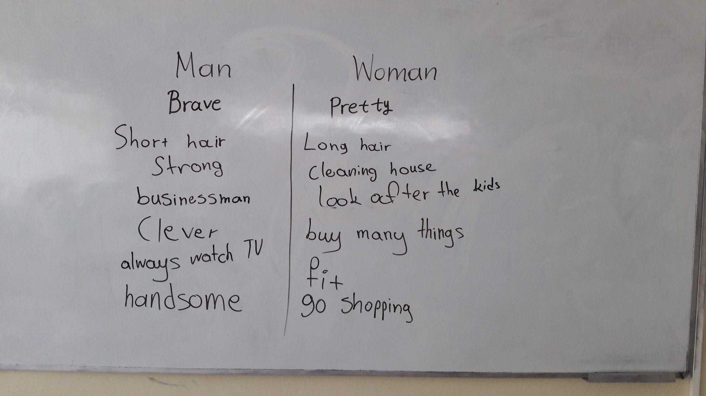

● Warsztat: Czy możemy stworzyć reklamę?
Cel: poznanie elementów reklamy.
Praca w parach: tworzenie reklamy zabawki, którą lubimy przy wykorzystaniu tabletu.
Etapy pracy:
○ Podanie przykładów i wybranie przez parę jednej zabawki.
○ Spisanie pomysłów na to, jak można ją sprzedać? Na czym skoncentrować reklamę?
○ Stworzenie hasła z logo.
○ Nagranie wideo i dodanie muzyki, która przekaże emocje, które chcemy wywołać w widzu.
○ Prezentowanie prac w klasie.

● Warsztat: kolory

- Oglądanie reklamy czekolady „Braco” i „Seka” (brat i siostra) wykonanej przez Zvečevo http://www.youtube.com/watch?v=kZwlBAZ3gYc

1. Rozmowa o reklamie: co jest reklamowane? Do kogo jest kierowana reklama? Kto się w niej pojawia? Czy widziałeś coś podobnego? Dlaczego dziewczyna ma różowe, a chłopiec niebieskie opakowanie? Co by się stało, gdyby chłopak zjadł czekoladę Seka, a dziewczyna zjadła czekoladę Braco?
2. Eksperyment: otworzenie czekolady, obserwacja i degustacja. Wspólne stwierdzenie, że obie czekolady są takie same. Dlaczego więc są pakowane inaczej? Po co je rozdzielać na chłopców i dziewczynki?
Po rozmowie dochodzimy do wniosku, że nie ma potrzeby stosowania innego opakowania czekolady ani innych kolorów dla mężczyzn i kobiet w ogóle.
3. Praca w grupie: jakie kolory lubią dziewczyny / chłopcy? Robimy plakat z sercami w różnych kolorach. Każdy uczeń wybiera serce w kolorze, który mu się podoba i umieszcza w odpowiedniej kolumnie odpowiadającej jego płci. Robimy to samo z kolorowymi patyczkami. Dochodzimy do wniosku, że kolory nie są i nie powinny być dzielone na męskie i żeńskie.
4. Praca w parach: stwórz reklamę odzieży dla chłopców i dziewcząt. Jej efektem mają być ubrania w różnych kolorach, w zależności od płci.
Hasło: „Lubimy i nosimy wszystkie kolory, ponieważ dobrze na nas wyglądają”.

● Świętujemy Dzień Dziewczyny i Kobiety w nauce: 11 lutego

Cel: identyfikacja stereotypów przekazywanych nam przez reklamę w odniesieniu do rozwoju zawodowego kobiet i mężczyzn.

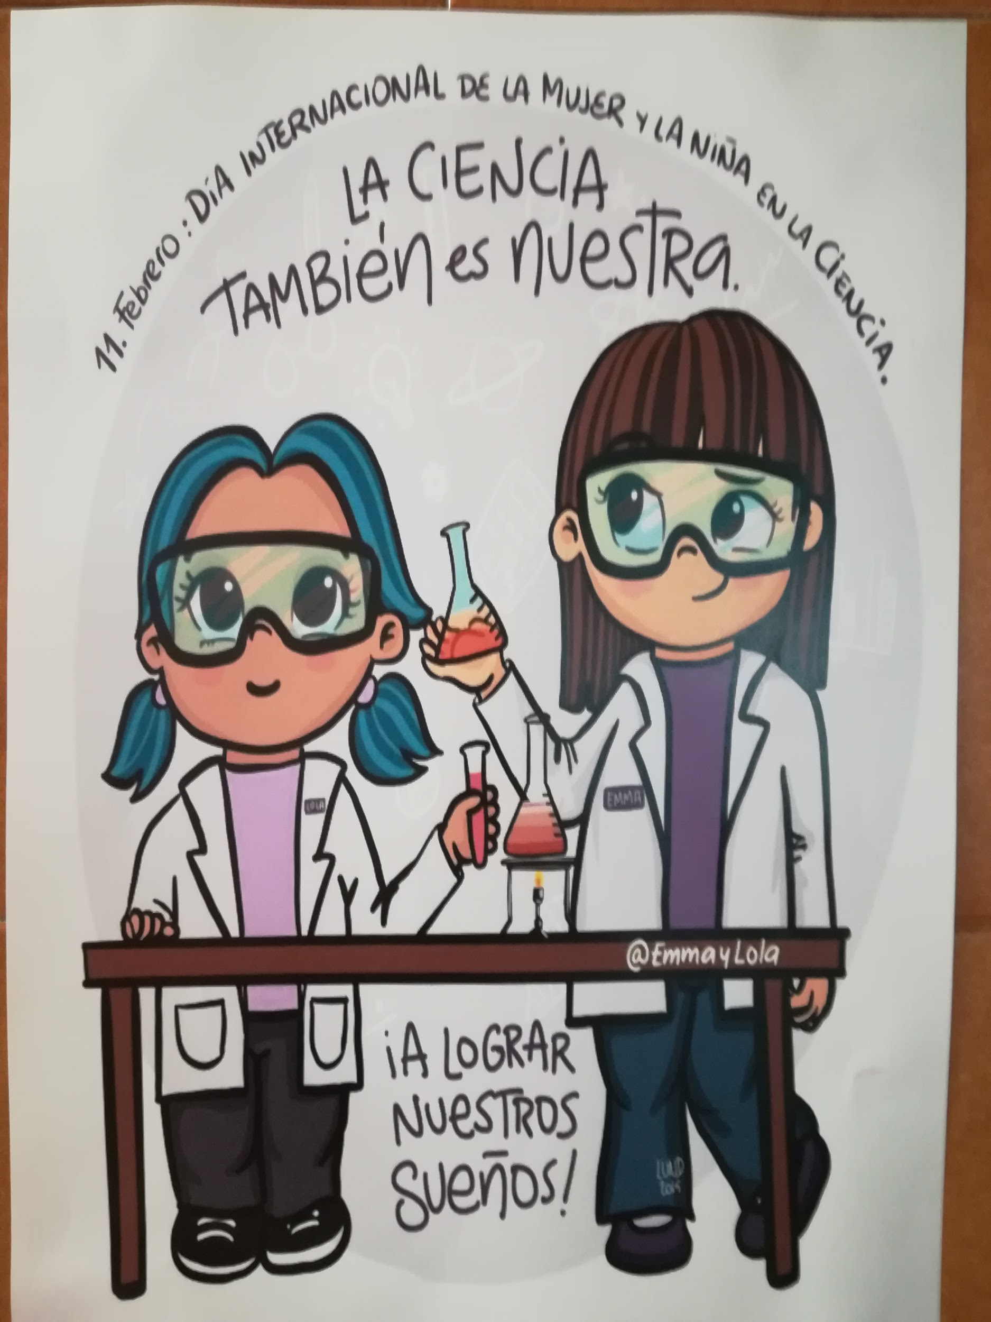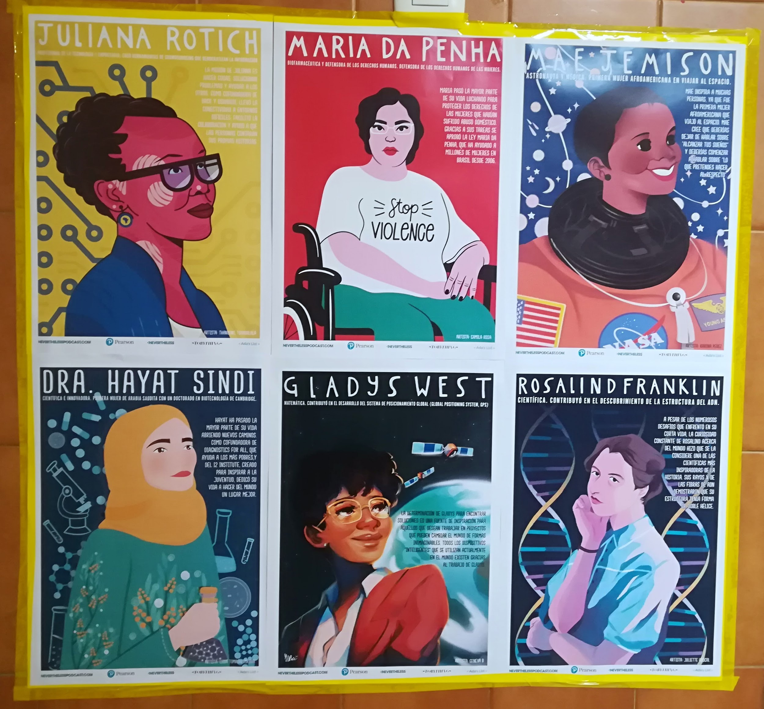

Zastanawiamy się nad pracą, którą zwykle uważa się za męską lub damską.
Pytania zadawane w grupie:
○ Czy kobieta może być piłkarzem lub murarzem? A naukowcem? Wiesz dlaczego?
○ Czy mężczyzna może być pielęgniarzem lub kucharzem? Czy znasz jakieś przykłady?

Wyświetlenie i przeanalizowanie reklamy:
Baby milk advert shows girls becoming ballerinas and boys scientists
Zastanówcie się w grupie nad stereotypami, które reklama nam przekazuje w związku z karierą zawodową, którą możemy rozwijać:
○ Czy reklamy pokazują aspekty związane z nauką? Które?
○ Kiedy się pojawiają, czy są kojarzeni z mężczyznami czy kobietami?
○ Czy reklama może wpływać na wybór tego, co chcemy robić?

4. REKLAMA A INTEGRACJA OSÓB NIEPEŁNOSPRAWNYCH.

Artykuł 8 Międzynarodowej Konwencji o Prawach Osób Niepełnosprawnych mówi o tym, że państwa zobowiązują się do przyjęcia środków mających na celu zwiększenie świadomości społecznej w odniesieniu do osób niepełnosprawnych oraz zwalczanie stereotypów
i uprzedzeń. W tym kontekście reklama jest jednym z głównych sposobów przekazywania wartości i promowania kultury społecznej sprzyjającej włączeniu społecznemu, która może odgrywać ważną rolę w promowaniu integracji i praw osób o różnych potrzebach
i zdolnościach.

Te osoby nie pojawiają się często w przekazach medialnych, chociaż można zauważyć, że wizerunek osób niepełnosprawnych ewoluował i obecnie przedstawiane są one w zupełnie innym świetle. Jednak reklama nadal przekazuje stereotypy również w tym obszarze, więc przed nami jeszcze długa droga do utrwalenia pozytywnego i równego wizerunku osób niepełnosprawnych.
Istotnym celem byłoby, aby reklama obejmowała wszystkie aspekty życia tych osób
i promowała wartości sprzyjające włączeniu społecznemu. W tym celu ważne jest, aby osoby niepełnosprawne również były zatrudniane w reklamie jako aktorzy. Takie normalne podejście do niepełnosprawności z pewnością pozwoliłoby obalić powszechne stereotypy
i uprzedzenia.

Reklama jest jednym z głównych sposobów przekazywania wartości i promowania kultury społecznej sprzyjającej włączeniu społecznemu, która może odgrywać ważną rolę w promowaniu integracji i praw osób o specjalnych potrzebach i niepełnosprawnościach.

Zajęcia

● Co to jest włączenie?
Cele:
○ Utrwalanie idei tolerancji, akceptacji różnic, zrozumienie, że „wszyscy jesteśmy różni, ale wszyscy jesteśmy równi”.
○ Zachęcanie do integracji z osobami , które czują się wykluczone społecznie.
○ Zachęcanie do empatii.
○ Poznanie znaczenia słowa „integracja”.

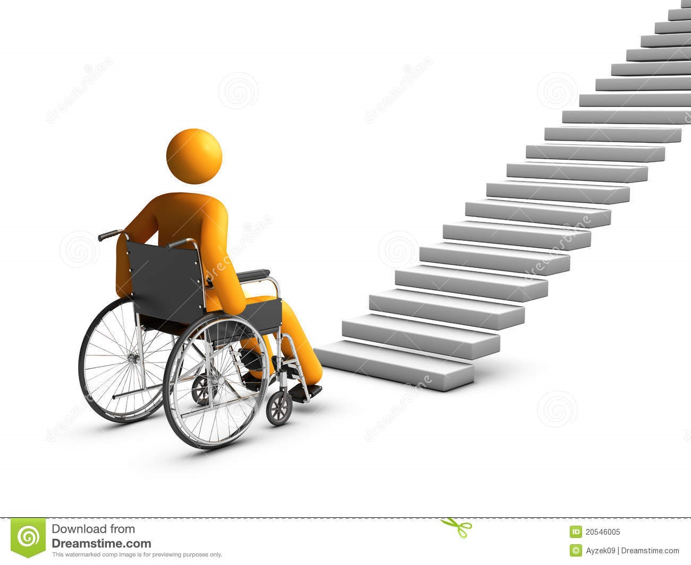

1. Analizując powyższy obrazek w małych grupach zastanawiamy się nad następującymi pytaniami:
○ Jakie różne możliwości i potrzeby mogą mieć ludzie niepełnosprawni?
○ Jakie problemy fizyczne i społeczne mogą napotkać ci ludzie?
○ Jak można je rozwiązać?
2. Odczytujemy odpowiedzi na pytania sporządzone przez poszczególne grupy.
3. Wspólnie definiujemy pojęcie integracji.
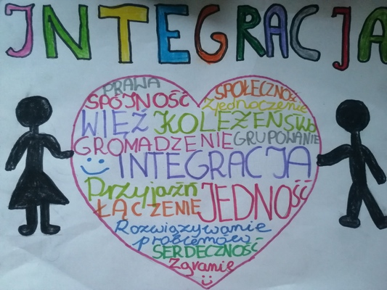

● Tworzymy plakaty o integracji
Cel: zrozumienie istoty integracji z osobami niepełnosprawnymi.

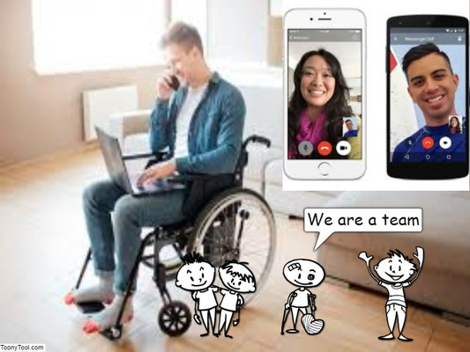
1. Prosimy uczniów, aby tworzyli plakaty za pomocą dostępnych programów (ToonyTool, WordArt itp.), które będą odzwierciedlały ich spojrzenie na temat integracji.
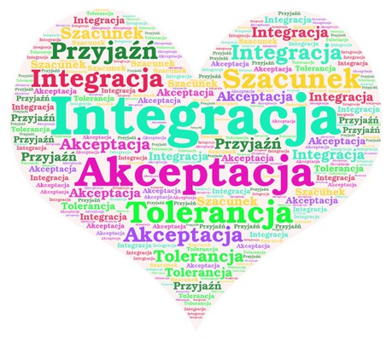

- Przeglądanie i dyskusja na temat wcześniej wybranych reklam:
Cele:
○ Krytyczna analiza reklam poprzez rozpoznanie tych, które przekazują wartości związane z integracją.
○ Rozpoznanie elementów reklamy.
○ Krytyczne podejście do komunikatów reklamowych.

1. Wspólnie oglądamy reklamy i zastanawiamy się nad ich przesłaniem.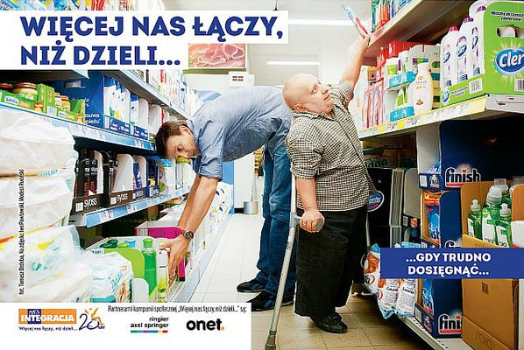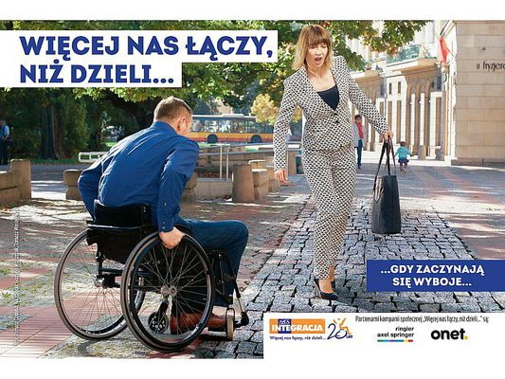

2. Następnie uczniowie opracowują bazę słów związanych z integracją i na jej podstawie tworzą własne reklamy.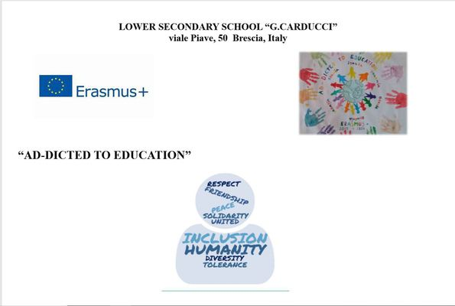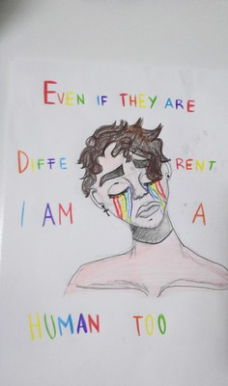

Zobacz te reklamy:
Amazon Echo & Alexa - Morning Ritual

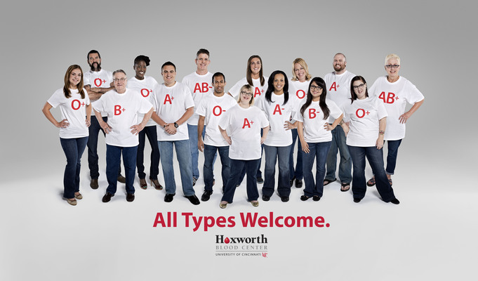

3. Zastanawiamy się wspólnie:
○ Czy reklamy zazwyczaj obejmują osoby o różnych deficytach lub niepełnosprawnościach? Czy powinno ich być więcj?
○ W jaki sposób reklama może pomóc społeczeństwu uświadomić sobie, że jest mnóstwo różnic między ludźmi: umiejętności, potrzeby itp.?

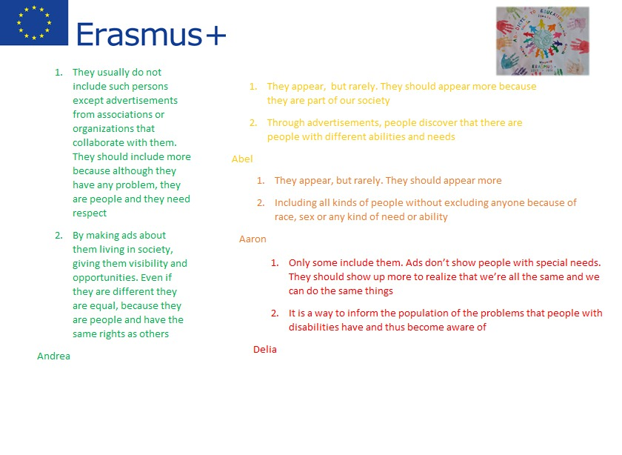

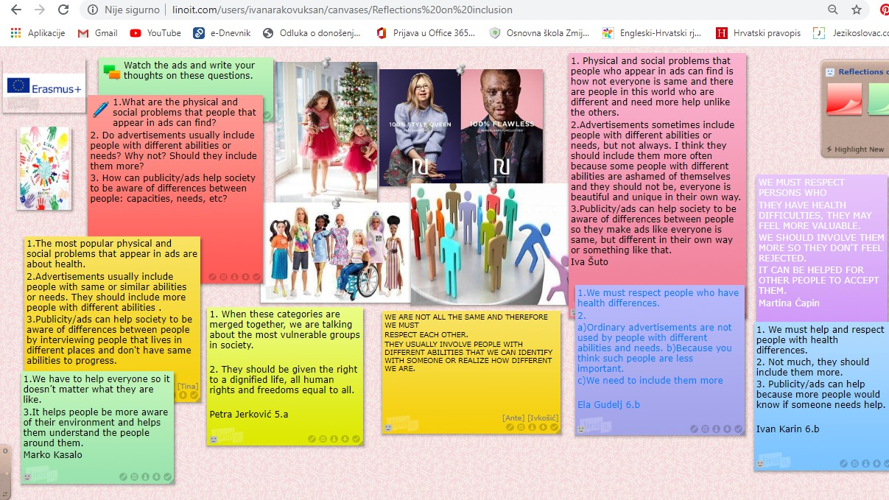

● Pozytywna strona reklamy.
Cele:
○ Wnikliwa analiza reklam, które przekazują wartości związane z integracją.
○ Znajomość różnych nośników reklamowych.

1. Analizujemy materiały reklamowe (koszulki, kalendarze…), które wykorzystują skojarzenia z osobami o różnych niepełnosprawnościach pod kątem uświadamiania społeczeństwa i propagowania idei integracji.
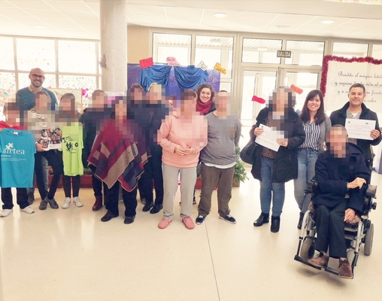
2. Zastanawiamy się nad pozytywną wartością reklamy w krzewienia idei integracji.

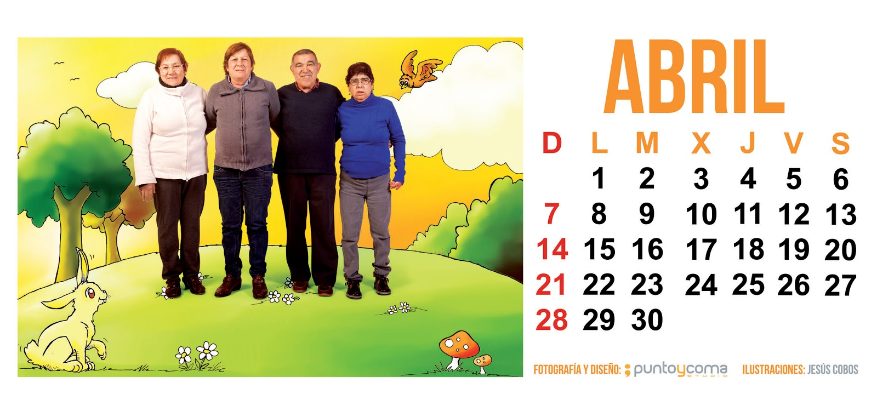
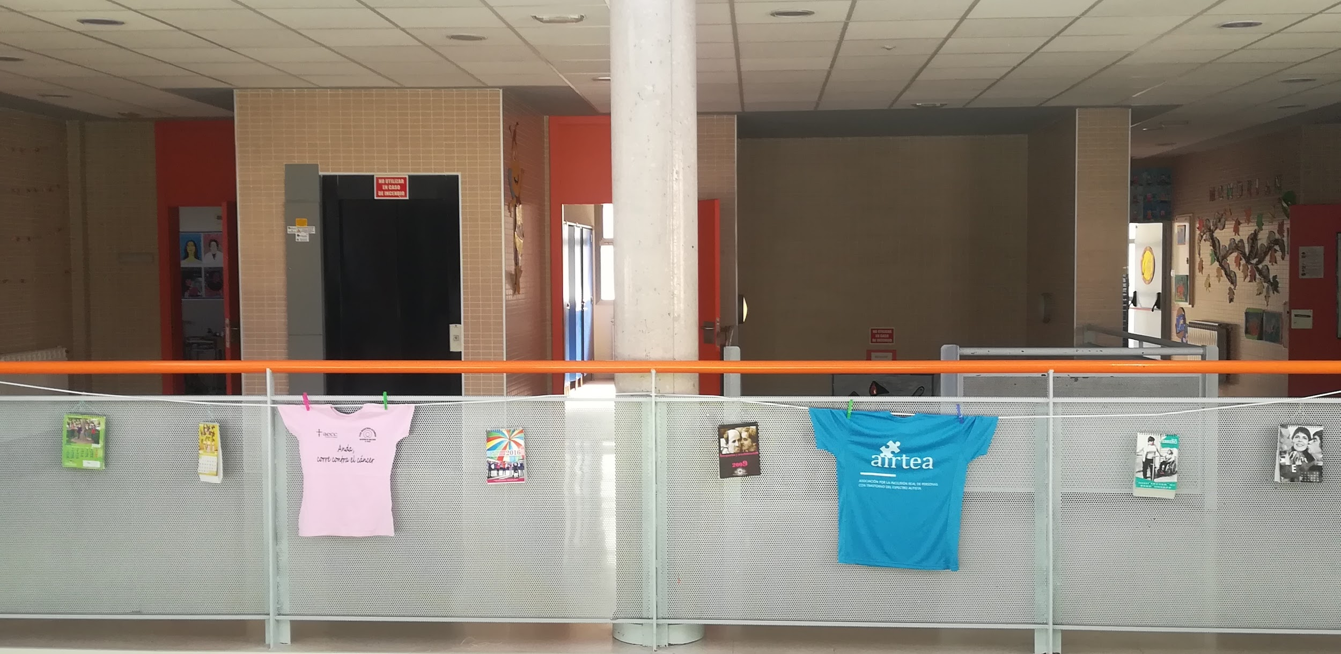

● Warsztat: Wypowiadanie haseł.
Cele:
○ Nauczenie się analizowania komunikatów reklamowych i związanych z nimi elementów.
○ Nauczenie się rozróżniania między prostą informacją a próbą perswazji.
○ Poznanie cech języka reklamy.
1. Zadaniem w parach jest przetłumaczenie codziennej rozmowy na język reklamy: Czy na przykład możesz zaprosić kogoś na przyjęcie urodzinowe przy użyciu haseł reklamowych?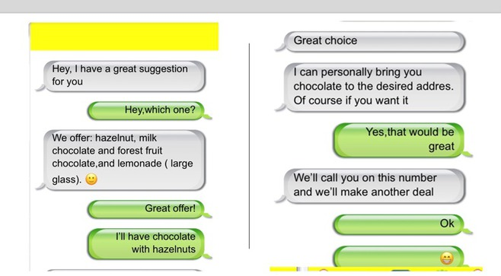

2. Warsztaty kończą się dyskusją na temat wspólnych cech języka reklamowego:
○ Czy język reklamy jest przesadzony?
○ Czy zwracamy większą uwagę na reklamy używające tego rodzaju języka?
○ Jeśli wszyscy wiedzą, że ten język jest przesadzony, dlaczego nadal jest używany?

Język reklam jest zawsze przesadzony i przytłaczający.

Z tego powodu przyciąga uwagę wszystkich.

Jest nadal używany, ponieważ działa, przyciąga uwagę ludzi, jest to sposób użycia języka do próby pokazania wartości / cech produktów.

(Refleksje uczniów)

5.PRACA NA PLATFORMIE TWINSPACE
Podczas wszystkich faz projektu korzystaliśmy z platformy eTwinning jako środka komunikacji i współpracy.
W ten sposób powstał projekt eTwinning o tej samej nazwie co projekt Erasmus +, który został wykorzystany do:

1. Działania w zakresie wymiany informacji między krajami:
● Tworzenie wideo i prezentacji PowerPoint.
● Wyświetlanie reklam naszych miast.

2. Działania w sferze komunikacji:

● Wideokonferencje – służyły do do prezentacji dokumentów wcześniej stworzonych przez partnerów, np.:„Zaprezentuj jedną kobietę-naukowca z każdego kraju”.
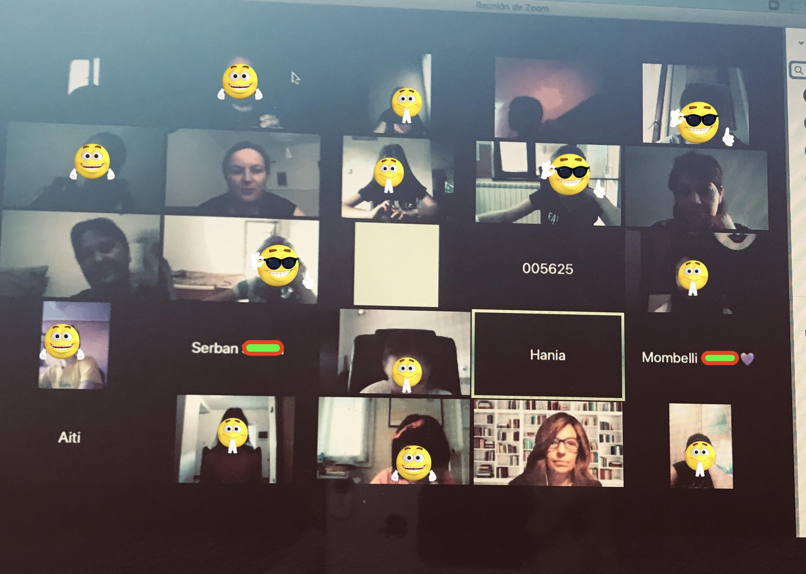

● Czat – wykorzystywany był do omówienia konkretnych tematów związanych z projektem, np. „Równość płci w reklamie”.
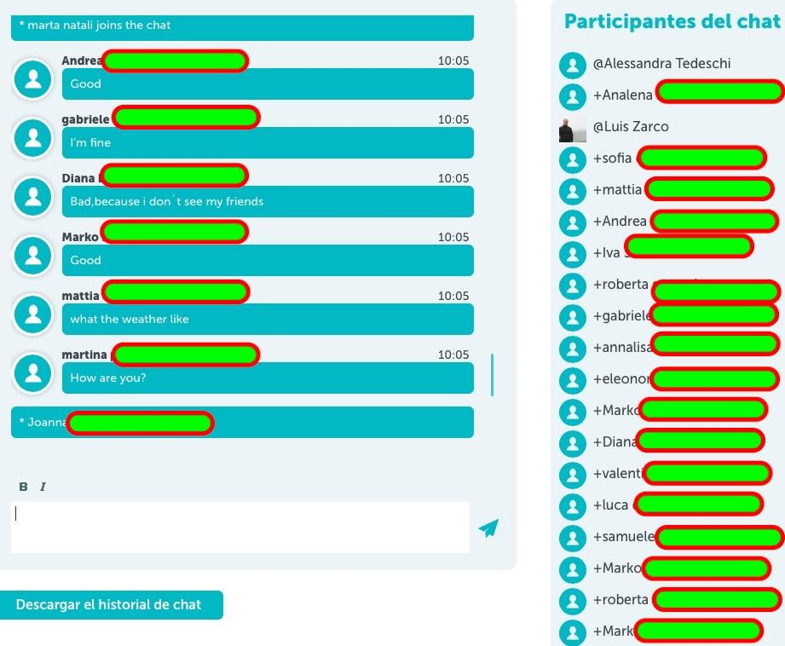

● Poczta wewnętrzna – doskonałe narzędzie ułatwiające interakcję między uczniami.
● Dyskusje i udostępnianie „Co sądzisz o tej reklamie?” na forum. W tym celu przesyłany był obraz wybrany przez nauczycieli lub uczniów, a uczniowie debatowali na jego temat.
3. Działania w zakresie współpracy:
● Konkurs na logo - Każda szkoła wybierała 3 loga stworzone przez swoich uczniów, następnie udostępniała je w w chmurze Google i uczniowie z różnych krajów głosowali na wybrane przez siebie logo.
● Tworzenie plakatów antykonsumpcyjnych w dwóch krokach:
Każda szkoła ustalała ze swoimi uczniami cel plakatu, wybierała obraz i wymyślała hasło. Następnie przesyłała zgromadzone informacje w wiadomości do wszystkich uczestników projektu. Kolejna szkoła tworzyła plakat z informacjami przygotowanymi przez innego partnera.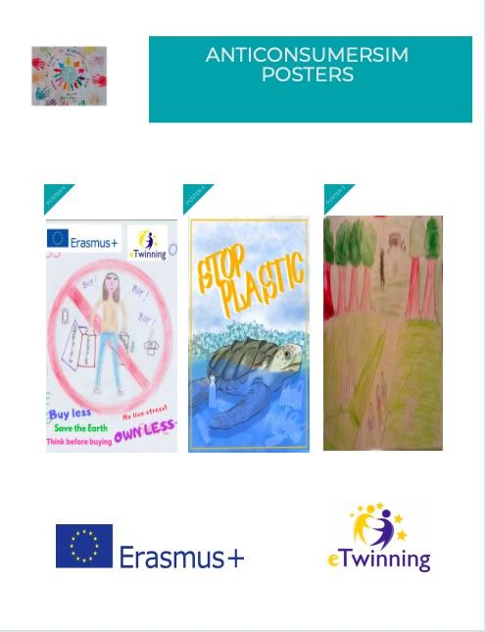
● Puzzle (Jigsawplanet) - tworzenie puzzli dla uczniów. Uczniowie mogli również tworzyć je sami za pomocą narzędzia jigsawplanet. Uczniowie z jednego kraju mogli opracować instrukcję przygotowania puzzli i przesłać ją do swoich przyjaciół z innej szkoły.
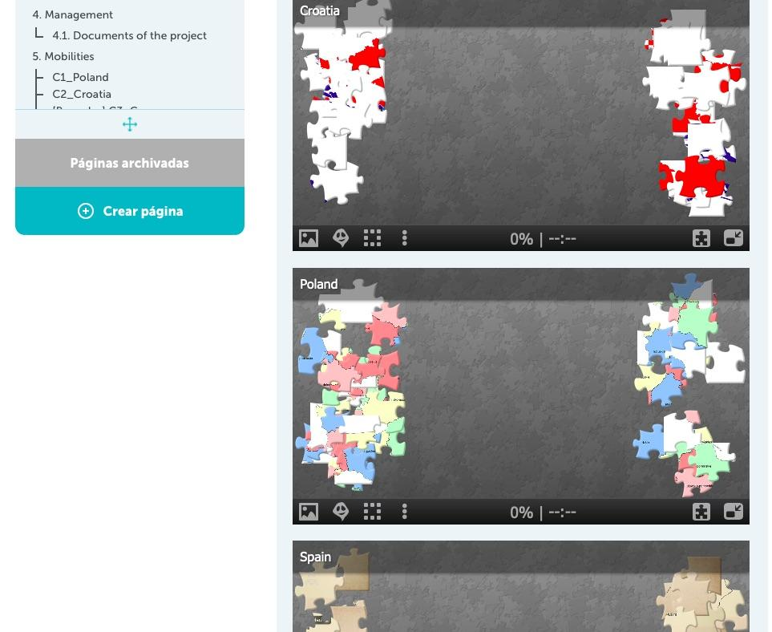

● Opracowanie kwestionariusza dla rodziców, w którym można było zbadać, w jaki sposób są odpowiedzialni i zaznajomieni z tematem. Następnie przeanalizowano wyniki. Finalnie opublikowano wyniki w szkolnych gazetach i wyeksponowano rozwiązania mające na celu odpowiedzialną konsumpcję i ochronę środowiska. Kwestionariusze te mogły być przygotowywane przez międzynarodowe zespoły: każdy kraj przygotowywał dwa pytania, a koordynator dbał o umieszczenie wszystkich pytań do ostatecznej wersji kwestionariusza.

4. Działania ewaluacyjne:
● Indywidualna ocena. Ankieta napisana w Twinboard:
○ Czego się nauczyłeś? Możesz porozmawiać o przeprowadzonych działaniach (opracowanie reklamy, plakatu, czatów, Międzynarodowego Dnia Kobiet w Nauce ...).
○ Czy użyteczne było posługiwanie się narzędziami cyfrowymi?
○ Czy pomogły ci one podczas kwarantanny?
○ Co było najlepsze w projekcie? Co najmniej Ci się podobało?
○ Czy chcesz wziąć udział w innym tego rodzaju projekcie?

ZADANIE | KIEDY | NARZĘDZIE
A, B | wrzesień/ październik | - Video tools
G | październik | - Google form
F | listopad | - Twinspace forum
H | Listopad, grudzień, styczeń | - Twinboard  - Pixabay  - Picktochart
I | styczeń | - Jigsawplanet
C | grudzień, marzec, czerwiec | - Adobe Connect  - Zoom
J | maj | - Surveymonkey  - Google Form
K | czerwiec | - Twinboard

Międzynarodowy stan wyjątkowy spowodowany przez COVID-19 sprawił, że eTwinning był idealnym narzędziem do kontynuowania współpracy na odległość. Zapewnił uczniom również ważne wsparcie emocjonalne.

6. AKTYWNOŚCI DLA CAŁEJ SZKOŁY
Projekty Erasmus + są doskonałą okazją do zaangażowania całej społeczności szkolnej. Poniżej przedstawiamy niektóre działania, które opracowaliśmy w ciągu pierwszego roku, które promują wartości projektu, w których uczestniczyli uczniowie szkół podstawowych i przedszkoli, a także ich rodziny oraz różne stowarzyszenia i organizacje pozarządowe.

● Rynek charytatywny
Cel: Promowanie pozytywnego nastawienia do ponownego użycia zabawek.
Odbiorcy: uczniowie przedszkola i szkoły podstawowej.
Efekt: Podjęcie decyzji, na rzecz której organizacji zostanie przekazana zbiórka. Rodziny dostarczały używane zabawki, które były następnie sprzedawane za symboliczną cenę na rynku charytatywnym. Starsi uczniowie wymyślali sposoby na skuteczną reklamę rynku charytatywnego.

● Życzenia bożonarodzeniowe
Cel: Rozwijanie umiejętności krytycznego myślenia i zachęcanie do rozwoju odpowiedzialnej konsumpcji.
Odbiorcy: uczniowie przedszkola i szkoły podstawowej.
Efekt: Uczniowie napisali list, w którym poprosili poprosić o prezent lub inną, niematerialną rzecz dla ucznia z partnerskiej szkoły.

● Wielokulturowa szopka bożonarodzeniowa
Cel: połączenie aspektów kulturowych i tradycji różnych krajów partnerskich.
Odbiorcy: uczniowie przedszkola i szkoły podstawowej.
Rozwój: Uczniowie na plastyce przygotowywali postacie do szopki z różnych krajów. Rodziny również włączyły się w udział. Ze wszystkich uzyskanych figur złożona została szopka bożonarodzeniowa.

● Tematyczny festiwal bożonarodzeniowy.
Cel: Kształtowanie ekspresji uczniów i zdolności do wyrażania własnych emocji.
Odbiorcy: uczniowie przedszkola i szkoły podstawowej.
Efekt: Spektakle były tworzone na bazie reklam dostępnych w mediach w okresie świątecznym. Każda klasa miała do przygotowania piosenkę / kolędę. W przygotowanym scenariuszu wątkiem przewodnim była reklama.

● Wybór tekstów związanych z tematem projektu:

Odpowiedzialne zużycie:
● Azcona, Marta „Inny prezent”
  - Wideo "Cuidadín y Gastón" Noemí Calvo y María Rubio

Równość płci
● Lázaro, Carmen. "Pirueta y Garabato".
● Brenman, Ilan. "Las princesas también se tiran pedos", Algar.
● Jiménez Canizales, Harold. "Ładny"
● Turyn, Adela “Candy pink”
● Ignotofsky, Rachel „Kobiety w nauce”

Włączenie
● Ruiller, Jerome “Four little corners”
● Przewoźnik, Isabell “Lorenzo’s Saucepan”
● Andreae, Giles „Giraffe’s Can’t Dance”
● de Dios, Olga “Pink monster”
○ Rodari, Gianni:
i. „Opowieści telefoniczne” Blackie Books
1. Juan el distraído
2. Jaime de cristal
ii. One and seven
iii. La Planta Paulino , z „Cuentos largos como una sonrisa”. La Galera
iv. „Alizia Caediza” Picarona
v. „El sol es de todos” Picarona

ZAŁĄCZNIK 1
DOKUMENT ROBOCZY: PRZYGOTUJ REKLAMĘ
1. OKREŚL CEL. Wskaż, co chcemy osiągnąć (upublicznić działanie, zdać relację z działań organizacji pozarządowej, zwiększyć świadomość problemów wynikających ze zmian klimatu...).
2. PRZEANALIZUJ AKTUALNĄ SYTUACJĘ. Zbadaj reklamy, które mają podobne cele.
3. ZIDENTYFIKUJ PUBLIKĘ, czyli grupę odbiorców, do której chcesz dotrzeć z naszym przesłaniem: szkoły, mieszkańcy miasta, mieszkańcy Europy, politycy, dorośli, dzieci, ludzie młodzi?
4. KANAŁY PRZEKAZU. Pomyśl o sposobach rozpowszechniania naszej reklamy: broszurach, lokalnej telewizji, prasie internetowej, YouTube, ...
5. TWORZENIE KOMUNIKATU REKLAMOWEGO łączącego różne elementy: obrazy, muzykę, tekst itp.
6. WYSTAWA. Zaprezentuj pracę kolegom.

BIBLIOGRAFIA
● Sánchez, Beltrán L., Niepełnosprawność w reklamie: zalecenia dotyczące zgodności z Konwencją o prawach osób niepełnosprawnych. Magister niepełnosprawności, osobistej autonomii i uwagi na zależność. III edycja. Menéndez Pelayo International University Law and Disability Foundation, 2017
● ODPOWIEDZIALNY PRZEWODNIK DLA KONSUMENTÓW Rząd baskijski. Dyrekcja ds. Konsumentów, 2009
● PRZEWODNIK REKLAMOWY. Rząd baskijski. Departament Zdrowia i Spraw Konsumenckich
● Fernández Ulloa, T. REKLAMA. PRZYKŁAD ZADAŃ DLA SZKÓŁ PODSTAWOWYCH
● SPRAWOZDANIE NA TEMAT NAWYKÓW KONUMPCYJNYCH W TELEWIZJI I NOWYCH TECHNOLOGII DLA DZIECI I MŁODZIEŻY. CEACCU. Hiszpańska Konfederacja Gospodyń Domowych, Konsumentów i Użytkowników, 2004.

Strony internetowe:
- http://institucional.us.es/cientificas/comic. Sztuka „Naukowcy w przeszłości, obecnie i w przyszłości”, Wyższa Szkoła Informatyki, Uniwersytet w Sewilii.
- www.letra.org/consumehastamorir.or. Materiały rozpowszechniające w poszukiwaniu alternatyw dla konsumentów.
- https://janegoodall.es/news/es/2019/10/01/0002/unete-al-no-waste-november Instytut Jane Goodall. Badania i ochrona przyrody, zrównoważony rozwój i edukacja.
- http://recursos.cnice.mec.es/media/publicidad. Narodowe Centrum Badań i Komunikacji Edukacyjnej.
Narzędzia i aplikacje:

- praca z uczniami na platformie Twinspace: eTwinning
- bank darmowych zdjec : Pixabay
- pomysły na matody aktywizujace: Answergarden
- tworzenie komiksów: Play Cómics
- ewaluacja: Surveymonkeys
- tworzenie plakatów online: Canva
- wideokonferencje: Zoom
- tworzenie zagadek, puzzli, kwizów: Jigsawplanet

SPIS TREŚCI
WPROWADZENIE
1. REKLAMA
2. REKLAMA I ODPOWIEDZIALNA KONSUMPCJA
3. REKLAMA I RÓWNOŚĆ
4. REKLAMA I INTEGRACJA
5. KORZYSTANIE Z ETWINNING
6. AKTYWNOŚCI DLA CAŁEJ SZKOŁY
BIBLIOGRAFIA

Niniejszy przewodnik jest wynikiem pracy podczas pierwszego roku naszego projektu Erasmus+ KA229 i ma na celu pokazanie wykorzystania reklamy jako narzędzia i zasobów edukacyjnych. Reklama jest bardzo przydatnym narzędziem pomagającym eliminować stereotypy i uprzedzenia dotyczące ludzi oraz usuwać bariery społeczne generowane przez społeczeństwo. Ma wielki wpływ na dzieci, a zatem ma ogromny potencjał edukacyjny. Opisujemy tutaj, w jaki sposób wykorzystaliśmy reklamę, zarówno do rozwijania zdolności krytycznej analizy, jak i pomagania uczniom w byciu odpowiedzialnymi konsumentami, a także do pracy nad wartościami, które uważamy za fundamentalne dla osiągnięcia wysokiej jakości edukacji i bardziej egalitarnego społeczeństwa: odpowiedzialna konsumpcja, równość i włączenie społeczne.

Ta praca jest na licencji Creative Commons
Licencja międzynarodowa Uznanie autorstwa-Użycie niekomercyjne 4.0.

